Karkonosze – uwiecznić ulotne
Daniel Koszela

Wydawnictwo: Księgarnia Libra
Zgłoszona kategoria: Albumy
ISBN: 9788397798816

Niniejsze wydawnictwo stanowi podsumowanie czternastoletniego cyklu twórczego Daniela Koszeli, będącego intymnym studium karkonoskiego genius loci. Autor rezygnuje
z tradycyjnej formuły albumu krajoznawczego na rzecz subiektywnej narracji wizualnej, w której prymat wiedzy faktograficznej zostaje zastąpiony przez autentyzm przeżycia estetycznego. Zaprasza nas przez to do swojego świata, dzieli się trudami
i radościami procesu fotograficznego – od wyjścia w teren, przez poszukiwanie odpowiednich kadrów, po moment uchwycenia idealnego światła i chwili.

Informacja o autorze:
DANIEL KOSZELA – fotograf krajobrazowy i przyrodniczy, od lat związany z Karkonoszami i Górami Izerskimi. Fotografią pasjonuje się od 2012 roku, a od 2015 roku zajmuje się nią zawodowo, realizując zarówno reportaże, jak i projekty reklamowe oraz zdjęcia z wykorzystaniem dronów. Jego twórczość koncentruje się przede wszystkim na ukazywaniu piękna i wyjątkowego charakteru „Krainy Ducha Gór”.
Jest laureatem wielu prestiżowych konkursów fotograficznych w Polsce i za granicą. Zdobył m.in. pierwsze miejsce
w konkursie LaMPA 2025 (Lądek Mountain Photo Awards) za fotografię „Zorza nad Śnieżką”, dwukrotnie zwyciężył
w konkursie „Zobacz Ducha Gór”, a jego prace zostały docenione również na arenie międzynarodowej, m.in. w konkursach Insight Investment Astronomy Photographer of the Year oraz Siena Drone Awards. W 2024 roku fotografia „Aurora over Karkonosze Mountains” została wyróżniona przez NASA jako Astronomiczne Zdjęcie Dnia (APOD), a autor otrzymał Nagrodę Starosty Karkonoskiego „Karkonosz 2024” za promocję regionu.
Kirgistan – gdzie góry dotykają nieba
Damian Wojciechowski

Wydawnictwo: Rhetos
Zgłoszona kategoria: Albumy
ISBN: 978-83-963576-8-7

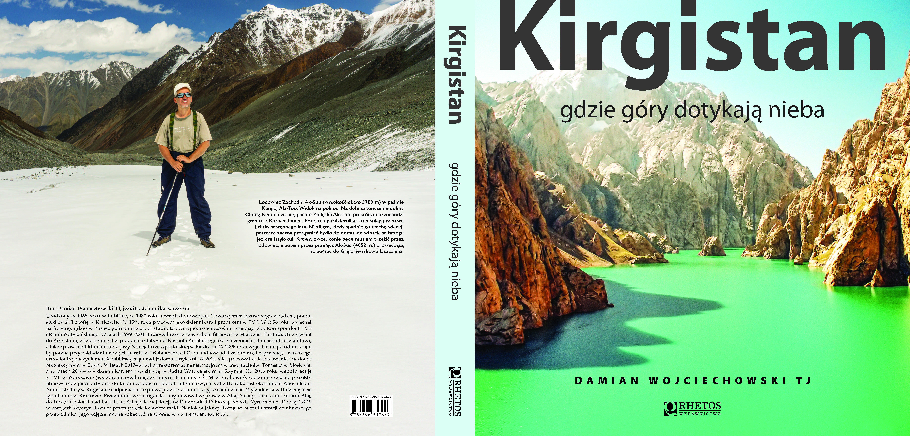

Drugie wydanie pierwszego w historii albumu fotograficznego o Kirgistanie, autorstwa jezuity Damiana Wojciechowskiego, żyjącego w tym górskim kraju od 2004 r. Na 296 stronach można zobaczyć 485 fotografii przedstawiających nie tylko kirgiskie góry (Tien-szan, Ałaj, Pamir), ale także mieszkańców, ich kulturę, zwyczaje
i historię. Album „Kirgistan – gdzie góry dotykają nieba” to równocześnie przewodnik, który szczegółowo omawia poszczególne pasma górskie, zaznaczając ich zalety w różnych rodzajach turystyki. Całość dopełniają mapki (5) pozwalające zorientować się w topografii kirgiskich gór i praktyczne informacje dla tych, którzy pragną odwiedzić ten średnio-azjatycki kraj.

Informacja o autorze:
DAMIAN WOJCIECHOWSKI SJ – jezuita, dziennikarz, reżyser, podróżnik i przewodnik wysokogórski. Od 2004 roku związany jest z Kirgistanem, gdzie prowadzi działalność duszpasterską oraz angażuje się w liczne projekty społeczne
i edukacyjne. Jest autorem filmów dokumentalnych i reportaży poświęconych górom oraz krajom Azji Centralnej,
a także organizatorem wypraw górskich i konnych w najdziksze rejony Kirgistanu.
Przez wiele lat współpracował z Telewizją Polską i Radiem Watykańskim, realizując materiały z Rosji i Azji Centralnej. Jest laureatem nagrody Kolosy 2019 w kategorii Wyczyn Roku za spływ kajakowy rzeką Oleniok
w Jakucji. Obecnie współpracuje z Ignacjańskim Centrum Formacji Duchowej w Gdyni oraz wykłada na Uniwersytecie Ignatianum w Krakowie, łącząc działalność naukową, duszpasterską i podróżniczą.
Biblia wspinania. Ćwiczenia praktyczne
Martin Mobråten, Stian Christophersen

Wydawnictwo: Wspinanie.pl
Zgłoszona kategoria: Biografie górskie, szkice, opracowania naukowe i popularnonaukowe
ISBN: 978-83-956983-7-8



Biblia wspinania. Ćwiczenia praktyczne to zbiór ćwiczeń opracowanych z myślą o rozwijaniu techniki i siły wspinaczkowej – tak, byś mógł się doskonalić i robić postępy jako wspinacz. Po dwóch dekadach wspinaczki, treningu i pracy trenerskiej, autorzy stworzyli obszerny zestaw ćwiczeń, z których wiele znajdziesz właśnie w tej książce.
Ilustrowana ponad 200 zdjęciami prezentującymi technikę
i wspinaczy w akcji, wzbogacona komentarzami autorów oraz innych czołowych zawodników Biblia wspinania: Ćwiczenia praktyczne stanie się Twoim inspirującym przewodnikiem na każdej sesji. Trzymaj ją w torbie wspinaczkowej, pozwól, by pokryła się magnezją, i ciesz się różnorodnością, jaką oferuje wspinaczka.

Informacja o autorach:
MARTIN MOBRÅTEN jest magistrem-inżynierem budownictwa, wspina się od ponad 20 lat, był członkiem reprezentacji Norwegii we wspinaczce i jest byłym mistrzem Skandynawii we wspinaczce sportowej. Wspinał się intensywnie
w skałach, przechodząc kilka dróg o trudnościach 8c+ i problemów bulderowych do 8C. Przez ostatnie dziesięć lat Martin trenował grupy młodzieżowe Norweskiej Federacji Wspinaczkowej oraz wielu silniejszych juniorów z rejonu Trondheim. Na co dzień prowadzi kursy wspinaczkowe oraz wytycza drogi w skałach i układa na sztucznych ścianach.
STIAN CHRISTOPHERSEN jest fizjoterapeutą i trenerem, wspina się od ponad 20 lat, był zawodnikiem kadry narodowej i mistrzem Norwegii w bulderingu w 2009 roku. Wspinał się również intensywnie w skałach i ma na swoim koncie pierwsze przejścia dróg o trudnościach do 8c i problemów bulderowych do 8B+. Stian jest eks-trenerem kadry narodowej we wspinaczce i osobistym trenerem kilku czołowych norweskich wspinaczy.
Był również odpowiedzialny za edukację trenerów Norweskiej Federacji Wspinaczkowej, a oprócz prowadzenia własnej praktyki fizjoterapeutycznej kształci kolejne pokolenie trenerów na poziomie krajowym oraz międzynarodowym.

Górskie rozmowy. Ludzie, miejsca i historie z polskich gór
Tomasz Habdas

Wydawnictwo: Znak Koncept
Zgłoszona kategoria: Biografie górskie, szkice, opracowania naukowe i popularnonaukowe
ISBN: 9788384276464



„W górach jest wszystko, co kocham” czy „Kiedy góral umiera” – te teksty pamięta każdy, kto choć raz usłyszał je przy ognisku w górach, pod ciemnym niebem usianym gwiazdami.
Ta książka to rozmowy i opowieści, które moglibyśmy usłyszeć przy takim właśnie ognisku.
O klapkach na szlaku i innych tatrzańskich legendach
O tym, dlaczego ludzie jadą przez pół Polski na naleśniki do Chatki Górzystów
O schroniskowym życiu, Duchu Gór i czarownicach
O wilkach i niedźwiedziach, i gdzie je można spotkać
O wojnach, które zmieniały bieg granic i ludzkiego życia

Informacja o autorze:
TOMASZ HABDAS – Góral z Beskidów, od zawsze zakochany w swojej małej ojczyźnie. Pasję do gór przekazuje innym poprzez książki, przewodniki, autorski blog W szczytowej formie, prelekcje podróżnicze, a przede wszystkim w trakcie wycieczek, podczas których pełni funkcję przewodnika beskidzkiego, ale też lidera wyjazdów zagranicznych. Jak sam mówi, w górach jest najlepszą wersją siebie, dlatego niezależnie od tego, czy aktualnie przebywa w Beskidach, Tatrach, na Kilimandżaro czy też w Himalajach, uśmiech nie schodzi mu z twarzy.
W jego górskim CV znajdują się między innymi: Aconcagua, Elbrus, Kazbek, Mont Blanc, Kilimandżaro, Tubkal oraz Główny Szlak Beskidzki i z roku na rok ta lista staje się coraz dłuższa, a szczyty – coraz wyższe. Po każdej dalekiej podróży z ogromną radością wraca w rodzinne strony, w Beskidy Zachodnie, bo to one są mu zdecydowanie najbliższe.

Karpaty. Opowieść o pewnych górach
Maciej Janowski

Wydawnictwo: Międzynarodowe Centrum Kultury w Krakowie
Zgłoszona kategoria: Biografie górskie, szkice, opracowania naukowe i popularnonaukowe
ISBN: 978-83-66419-773



Książka „Karpaty. Opowieść o pewnych górach” obejmuje cały łańcuch górski Karpat — od Bratysławy po Żelazne Wrota, od Bieszczadów po Góry Bihorskie — i opisuje dzieje tego regionu od prehistorii po współczesność.
Autor przedstawia Karpaty jako obszar wielonarodowy, gdzie przez stulecia współistniały różne grupy etniczne
i wyznaniowe — Polacy, Rusini, Słowacy, Węgrzy, Rumuni, Czesi, Żydzi, Niemcy. W tym pejzażu, rozpiętym między kulturami i imperiami, „górskość” staje się kategorią kulturową — sposobem życia i myślenia kształtowanym przez przyrodę, wierzenia i sztukę. Autor przygląda się również okresowi powojennych przemian: wysiedleniom, industrializacji, zmianom krajobrazu i pamięci.

Informacja o autorze:
MACIEJ JANOWSKI - polski historyk, profesor nauk humanistycznych, dyrektor Instytutu Historii Polskiej Akademii Nauk od 2020 roku.

Kształtowanie sieci znakowanych szlaków turystycznych w Sudetach jako czynnik integracji regionu turystycznego
Jacek Potocki

Wydawnictwo: Centralny Ośrodek Turystyki Górskiej PTTK
Zgłoszona kategoria: Biografie górskie, szkice, opracowania naukowe i popularnonaukowe
ISBN: 978-83-974608-2-9

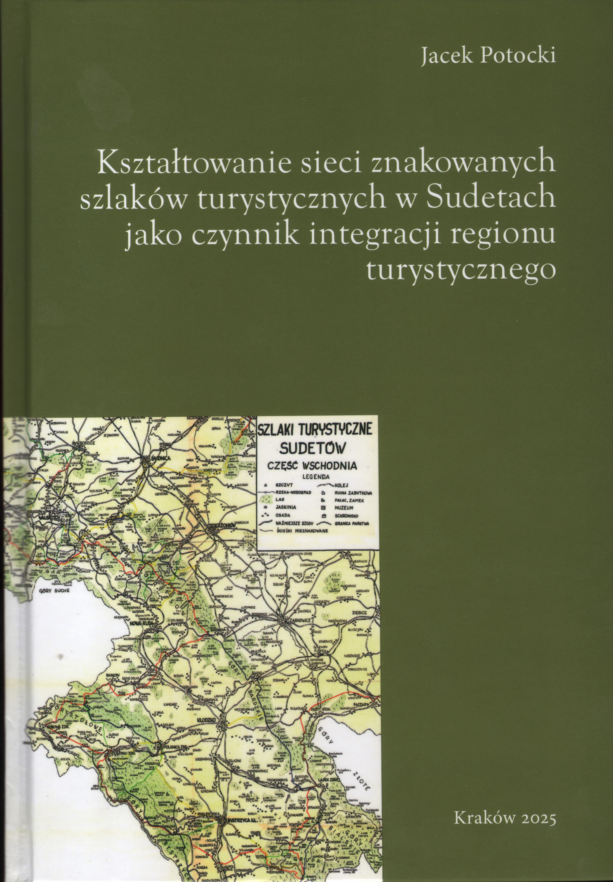

W serii wyd. COTG PTTK „Studia i materiały do dziejów turystyki górskiej” t. VI, ukazała się monografia naukowa Jacka Potockiego przedstawiająca historię kształtowania sieci znakowanych szlaków turystycznych w Sudetach, jednym z najstarszych regionów turystycznych w Europie. Publikacja z kronikarską precyzją odnotowuje na osi czasu przed i po 1945 r. osoby i działania, które miały wpływ na integrację sudeckiego regionu turystycznego. Ukazuje historię wyznaczania Głównego Szlaku Sudeckiego, szlaku Eisenach – Budapeszt a potem E3 i wielu innych. Podkreśla też rolę PTTK oraz wypracowanej przez Stowarzyszenie metodologii znakowania szlaków i szkolenia osób odpowiedzialnych za oznakowanie.

Informacja o autorze:
JACEK POTOCKI - geograf, dr hab. nauk o Ziemi, nauczyciel akademicki, profesor nadzwyczajny Katedry Zarządzania Strategicznego i Logistyki Wydziału Zarządzania Uniwersytety Ekonomicznego we Wrocławiu, Międzynarodowego Centrum Ekologii PAN i Instytutu Turystyki i Rekreacji Państwowej Wyższej Szkoły Zawodowej im. Angelusa Silesiusa
w Wałbrzychu. Przewodnik sudecki i przodowniki turystyki górskiej PTTK, instruktor krajoznawstwa, przewodnictwa
i ochrony przyrody, znakarz. Członek ZG PTTK, Polskiego Towarzystwa Geograficznego, Towarzystwa Izerskiego i Klubu Przyrodników. Autor publikacji z tematyki sudeckiej.
Lekarz w Himalajach
Lech Korniszewski

Wydawnictwo: Wydawnictwo STAPIS
Zgłoszona kategoria: Biografie górskie, szkice, opracowania naukowe i popularnonaukowe
ISBN: 978-83-7967-313-1

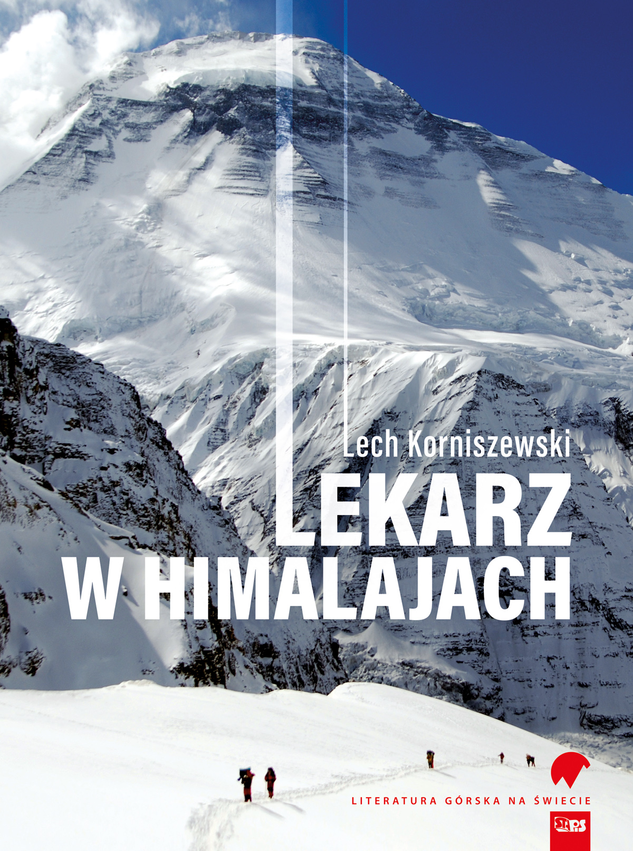

Jest to historia wspaniałego okresu złotej ery polskiego himalaizmu z lat 1971–1996. Lechu vel „Kornisz” opisuje ją nie tylko z pozycji uczestnika, ale również lekarza i kierownika wielu wypraw. I jak w życiu, ogromne sukcesy przeplatają tragedie, a wyprawowa codzienność zostaje opisana z humorem i okraszona mnóstwem anegdot.

Informacja o autorze:
PROF. LECH KORNISZEWSKI – urodził się w 1936 roku w Szreńsku k. Mławy. W 1960 r. ukończył studia na warszawskiej Akademii Medycznej. Dwa lata później został asystentem prof. Rajmunda Barańskiego w Katedrze
i Klinice Pediatrii Akademii Medycznej. W 1969 roku obronił pracę doktorską, w 1983 został habilitowany, a w 1996 otrzymał nominację na profesora. Od 1981 roku do emerytury w październiku 2006 kierował II Katedrą Pediatrii oraz Kliniką Diabetologii Dziecięcej i Wad Wrodzonych. Przez 20 lat brał udział w nauczaniu genetyki klinicznej.
W dorobku naukowym ma 108 publikacji, w tym monografię Dziecko z zespołem wad wrodzonych oraz podręcznik dla studentów Genetyka medyczna.

O zwierzętach, które wybrały Tatry
Tomasz Skrzydłowski, Magdalena Kwiecińska

Wydawnictwo: Tatrzański Park Narodowy
Zgłoszona kategoria: Biografie górskie, szkice, opracowania naukowe i popularnonaukowe
ISBN: 978-83-965603-8-4


Autorzy połączyli w książce dwie perspektywy – leśnika i edukatora Tatrzańskiego Parku Narodowego oraz etnolog zawodowo związanej z Muzeum Tatrzańskim – by opowiedzieć o fenomenie życia w Tatrach. Na swych bohaterów wybrali zwierzęta powszechnie z nimi kojarzone, ale i te, o których wiemy niewiele; te, których nie dostrzegamy
w czasie wędrówek, choć one widzą nas doskonale; te, które w niezwykły sposób przystosowały się do trudnych warunków wysokogórskich; wreszcie te, których żywot splótł się z losem ludzi tak mocno, że odcisnął trwały ślad
w kulturze. Książka, zawierająca ponad sto zdjęć autorstwa wybitnych fotografów przyrody, ukazuje się
z czterema wariantami okładki.
Informacja o autorach:
MAGDALENA KWIECIŃSKA – doktor nauk humanistycznych, etnolog i kuratorka Muzeum Tatrzańskiego, specjalizująca się w badaniach nad dziedzictwem kulturowym Karpat. Autorka publikacji i filmów dokumentalnych, laureatka Nagrody im. Romana Reinfussa oraz odznaczenia „Zasłużony dla Kultury Polskiej”.
TOMASZ SKRZYDŁOWSKI – doktor nauk leśnych, pracownik Tatrzańskiego Parku Narodowego, przewodnik tatrzański i edukator. Autor publikacji naukowych oraz książek o przyrodzie Tatr, specjalizujący się w ekologii i ochronie lasów.
Oddział Stanisławowski Towarzystwa Tatrzańskiego i Polskiego Towarzystwa Tatrzańskiego 1876–1939
Dariusz Dyląg

Wydawnictwo: Centralny Ośrodek Turystyki Górskiej PTTK
Zgłoszona kategoria: Biografie górskie, szkice, opracowania naukowe i popularnonaukowe
ISBN: 978-83-974608-7-4


W serii wyd. COTG PTTK „Studia i materiały do dziejów turystyki górskiej” t. VII, ukazała się monografia naukowa Dariusza Dyląga o historii Oddziału Stanisławowskiego TT i PTT.
Historia polskiego ruchu turystycznego
w Stanisławowie od XIX w. do wybuchu II wojny światowej stanowi ważny element dziedzictwa kulturowego Polski poza jej współczesnymi granicami. Fakt ten podkreśla Autor na stronach książki, stawiając odkrywcze i oryginalne tezy na temat badanego tematu. Monografia oparta jest na bogatym zasobie materiałów archiwalnych, przeprowadzonych licznych kwerendach oraz różnorodnych źródłach. Jest ważnym przyczynkiem do historii turystyki wschodniokarpackiej.
/Z rec. prof. H. Krasowskiej/

Informacja o autorze:
DARIUSZ DYLĄG - przewodnik beskidzki, tatrzański i terenowy po województwie małopolskim, pilot wycieczek, instruktor przewodnictwa i krajoznawstwa PTTK, honorowy przodownik turystyki górskiej PTTK, geograf, informatyk, gorganolog, vincenzolog, taternik, alpinista i pireneista. Członek wielu towarzystw naukowych
i turystycznych. Redaktor naczelny Rocznika Ludzi Karpat “Res Carpathica”. Autor projektu Parku Krajobrazowego Beskidu Myślenickiego. Autor i współautor operatów ochrony zasobów kulturowych i udostępniania do planów ochrony parków narodowych. Autor wielu publikacji naukowych i turystycznych, m. in. monografii "Oddział Stanisławowski Towarzystwa Tatrzańskiego i Polskiego Towarzystwa Tatrzańskiego 1876-1939", przewodników "Beskid Myślenicki. Przewodnik kulturowy", "Gorgany. Przewodnik", "Orla Perć. Przewodnik wysokogórski",
a także "Szeroka Jaworzyńska i inne teksty".

Skoczylas w „Miejscu przy stole”
Wojciech Denega

Wydawnictwo: Wydawnictwo STAPIS
Zgłoszona kategoria: Biografie górskie, szkice, opracowania naukowe i popularnonaukowe
ISBN: 978-83-7967-344-5

ZBIGNIEW SKOCZYLAS (02.08.1928 – 07.05.2015) – polski wojskowy, taternik, alpinista, działacz społeczny i państwowy.
Od 1949 roku służył w Ludowym Wojsku Polskim, m.in. w 6. Pomorskiej Dywizji Powietrznodesantowej oraz jako dowódca 9. Szkolnego Batalionu Powietrznodesantowego.
Był adiutantem gen. Józefa Kuropieski.
W 1979 roku, na własną prośbę, zakończył służbę wojskową w stopniu podpułkownika. Przez dekady należał do czołówki polskich taterników, wytyczając nowe drogi (m.in. „Kant hakowy” na Mnichu) i dokonując pionierskich przejść zimowych. Wspinał się z takimi postaciami jak Jan Długosz czy Janusz Onyszkiewicz.
Książka jest zapisem wspomnień i opowieści Zbigniewa Skoczylasa.

Informacja o autorze:
WOJCIECH DENEGA (ur. 1948) – Zaczął jako konstruktor w energetyce, z ambicją, by coś zbudować – zanim ktoś zdąży to zezłomować. Pracował w kilku instytucjach, nawet jako główny energetyk, ale szybko odkrył, że garnitur ogranicza przepływ tlenu do mózgu. Zgodnie z zasadą „pracuję, żeby żyć”, rzucił stabilność i został malarzem wysokościowym,
a potem – ku własnemu zdziwieniu – człowiekiem od wszystkiego w Morskim Oku. Trzydzieści lat: zmywak, kuchnia, recepcja, konserwacja, kierowca, sprzątanie. Po drodze był chwilę dyrektorem, chwilę prezesem, a nawet autorem kilku artykułów naukowych, ale los najwyraźniej uznał, że lepiej pasuje do schroniska niż do grantów. Spotkał papieża, księcia Karola, himalaistów i tabuny ciekawych ludzi – a wszystko bez konieczności noszenia krawata. Rodziny nie założył, majątku nie zgromadził, ale zawsze miał wolność. I to jest chyba jego najlepszy „projekt”.

Tatry. Ścieżka życia
Marek Grocholski

Wydawnictwo: Centralny Ośrodek Turystyki Górskiej PTTK
Zgłoszona kategoria: Biografie górskie, szkice, opracowania naukowe i popularnonaukowe
ISBN: 978-83-974608-6-7
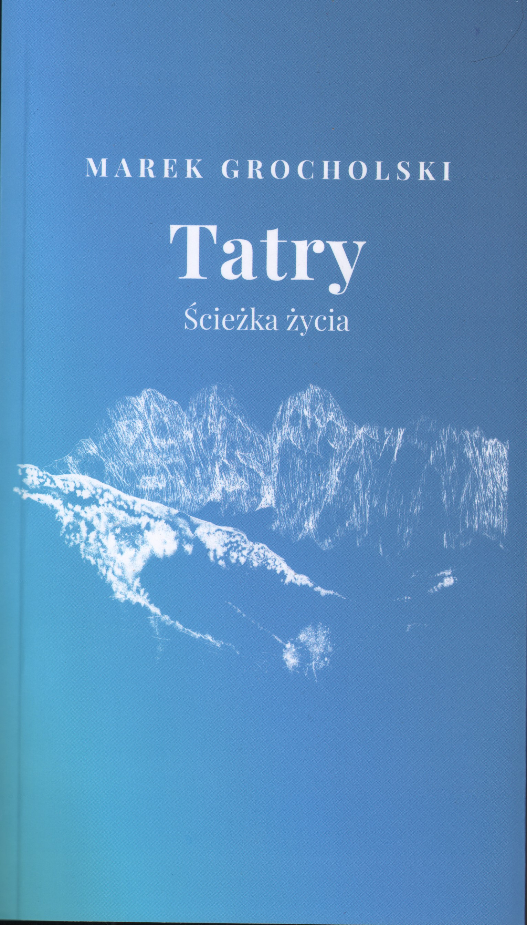
"Tatry. Ścieżka życia" to książka, która powstała w oparciu
o teksty publikowane w kwartalniku "Tatry" w latach 2004-2019 [...]. Składa się na nią ponad siedemdziesiąt artykułów dotykających najróżniejszych tematów - ich wspólnym tematem są Tatry, traktowane osobiście, bardzo romantycznie, lecz bez niepotrzebnego patosu. [...].
Oś kompozycyjną książki tworzą pory roku, naturalny rytm, który wyznacza tatrzański cykl życia. Pozwala on czytelnikowi zanurzyć się w świat gór, z jednej strony stały, niewzruszony
i odporny na upływ czasu, z drugiej zmienny, migotliwy
i niezwykle wrażliwy na bolączki współczesności.
/Ze wstępu S. Kłosoka/

Informacja o autorze:
MAREK GROCHOLSKI - Urodził się w 1954 r. we Wrocławiu. Ukończył historię na Uniwersytecie Wrocławskim. Z wyboru Podhalanin. Od 45 lat mieszka pod Tatrami, początkowo w Zakopanem, a teraz - trzydziesty trzeci rok - w Zębie.
Ojciec piątki dzieci, dziadek ośmiorga wnuków.
Zawodowo - bibliotekarz, nauczyciel, robotnik wysokościowy, dziennikarz i redaktor "Tygodnika Podhalańskiego" (1990-2003), redaktor naczelny kwartalnika "Tatry" (2003-2019).
Z pasji - miłośnik Tatr i gór w ogóle, taternik, wędrowiec górski. Na początku były Sudety i Beskid Śląski. Dzisiaj najważniejsze są Tatry, a poza nimi jeszcze Gorce, Dolomity Friulijskie we Włoszech oraz region Ariège w Pirenejach francuskich.

Tybet. Historia
Sam van Schaik

Wydawnictwo: Grupa Wydawnicza Foksal / W.A.B.
Zgłoszona kategoria: Biografie górskie, szkice, opracowania naukowe i popularnonaukowe
ISBN: 978-83-8425-642-8

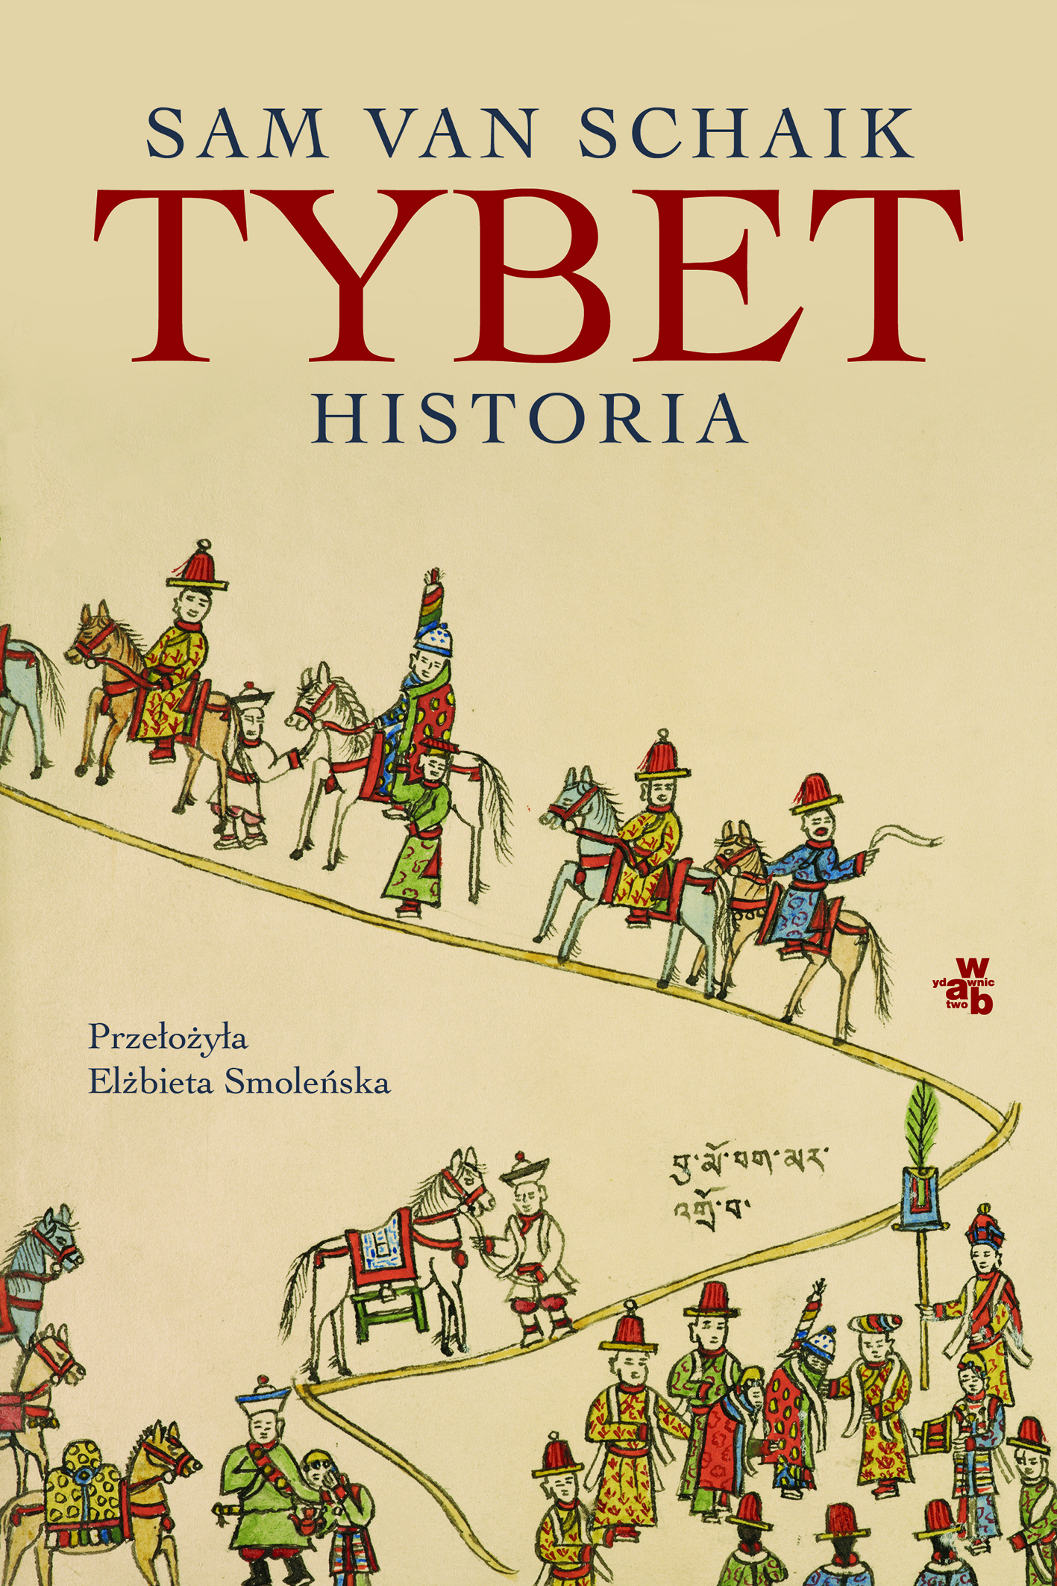

Pełna pasji i erudycji wciągająca opowieść o jednym z najbardziej fascynujących miejsc na świecie. Sam van Schaik prowadzi czytelnika przez tysiące lat dziejów Tybetu – od legendarnych królów i narodzin buddyzmu, przez epokę klasztorów i władców, aż po dramatyczne wydarzenia XX wieku. Autor łączy rzetelną wiedzę historyka z lekkością gawędziarza, odsłaniając bogactwo kultury, duchowości i politycznych zawirowań, które kształtowały tę niezwykłą krainę. To nie tylko książka o przeszłości – to również opowieść o tym, czym Tybet jest dzisiaj: symbolem wolności, duchowego poszukiwania i nieustannej walki o tożsamość.

Informacja o autorze:
SAM VAN SCHAIK - Brytyjski tybetolog, który w 2000 roku uzyskał stopień doktora w zakresie literatury buddyzmu tybetańskiego na Uniwersytecie w Manchesterze.
Od 1999 roku van Schaik pracuje w Bibliotece Brytyjskiej (British Library) w Londynie, gdzie obecnie pełni funkcję dyrektora programu Endangered Archives Programme (Program Zagrożonych Archiwów) – na to stanowisko został powołany w lutym 2019 roku. Wcześniej był kierownikiem projektu w ramach International Dunhuang Project, specjalizując się w badaniu tybetańskich rękopisów buddyjskich z Dunhuang. Prowadził również kursy w SOAS (Szkole Studiów Orientalnych i Afrykańskich) Uniwersytetu Londyńskiego.

Zew podróży. Góry, ludzie, kontynenty w obiektywie ekstremalnej kamery
Jerzy Surdel, Andrzej Mirek

Wydawnictwo: Wydawnictwo Annapurna
Zgłoszona kategoria: Biografie górskie, szkice, opracowania naukowe i popularnonaukowe
ISBN: 978-83-61968-45-0


Jerzy Surdel w drugiej części swojej autobiograficznej opowieści zabiera czytelników w niezwykłą podróż po najodleglejszych zakątkach świata – od głębin jaskiń po najwyższe szczyty. Opisuje m.in. polską wyprawę geologiczną na wenezuelski płaskowyż Sarisariñama, ekspedycję do jednej z najgłębszych jaskiń Meksyku oraz działalność w Górach Bismarcka na Nowej Gwinei, na Aconcagui i w Górach Ellswortha na Antarktydzie. Dzieli się także doświadczeniami z wypraw polarnych Marka Kamińskiego. To barwna opowieść o podróżach, górach, nauce, filmie i spotkaniach z odmiennymi kulturami, wzbogacona fotografiami oraz kadrami z filmów autora.

Informacja o autorach:
JERZY SURDEL (1935-2018) to uznany filmowiec, alpinista i podróżnik, a także popularyzator kina górskiego
i ekstremalnego. Zrealizował wiele cennych filmów z ważnych wypraw alpinistycznych, speleologicznych, eksploracyjnych i polarnych. W 2015 roku ukazała się pierwsza część jego biograficznych wspomnień pod tytułem "Góry, ludzie, kontynenty w obiektywie ekstremalnej kamery".

ANDRZEJ MIREK (ur. 1963 r. w Krakowie) - z wykształcenia biolog, przekonań ewolucjonista, z zamiłowania wspinacz. Autor licznych artykułów publikowanych w magazynie GÓRY. Współautor biografii Jerzego Surdela "Góry, ludzie, kontynenty w obiektywie ekstremalnej kamery" i "RIKO Niebiografia Ryśka Malczyka" oraz książek "Polska dla aktywnych" i "100 porad GÓR".

Chata Wyklętych
Emilia Szelest

Wydawnictwo: Wydawnictwo Skarpa Warszawska
Zgłoszona kategoria: Literatura fikcjonalna (powieść, opowiadania, poezja, dramat)
ISBN: 9788383299457

Góry mają dobrą pamięć i nie zapominają krwi…
Zaczęło się od zwykłej wyprawy. Mieli wrócić tego samego dnia. W górach jednak nic nie jest pewne — zwłaszcza gdy z nieba sypie śnieg.
Grupa turystów trafia do zapomnianej chaty, gdzie muszą przeczekać zamieć. Nie są sami. Nie wszyscy mówią prawdę. Stare schronisko skrywa więcej niż skrzypiące deski i zimno. Wśród przybyszów są tacy, którzy nigdy nie powinni byli tu wracać. W ruinach przeszłości czai się niedopowiedziana historia zdrady, niewyjaśnionej zbrodni i nazistowskiego skarbu, którego cena wciąż rośnie.
A gdy zawieje wiatr i ściany zadrżą, jedno jest pewne — to nie góry przerażają najbardziej.
To ludzie.

Informacja o autorce:
EMILIA SZELEST - Pisarka zakochana w kryminalnych zagadkach. Rodzinnie związana z Sanokiem. Uwielbia czytać, odkrywać nowe miejsca, wspinać się na górskie szczyty i zanurzać w dźwiękach muzyki. Marzy o stworzeniu filmowego scenariusza, a każdy dzień traktuje jak cenny dar. Uważa, że jako pisarka bazuje na wizualizacji słów, dlatego stara się oddawać obrazy powstałe w jej głowie słowami, tak by czytelnik mógł je równie żywo zobaczyć w swoim umyśle.
Gdy potrzebuje odpoczynku, ucieka w góry, gdzie zawsze znajduje spokój i inspirację.

Ciemiężyca
Maria Gąsienica-Zawadzka

Wydawnictwo: Wydawnictwo Otwarte
Zgłoszona kategoria: Literatura fikcjonalna (powieść, opowiadania, poezja, dramat)
ISBN: 978-83-8135-480-6


Po latach nieobecności Anka wraca do rodzinnego domu w Zakopanem. Jej matka miała wypadek i potrzebuje opieki. Atmosfera zagęszcza się z każdym dniem, a napięcie między kobietami narasta. W cieniu konfliktu Anka poznaje dwóch mężczyzn. Ich przypadkowe spotkanie doprowadza do paktu trójki ludzi, którzy rozumieją się lepiej, niż by chcieli. „Ciemiężyca” to duszący, intensywny thriller psychologiczny o relacjach, od których nie da się uciec. O traumie, która nigdy nie znika. I o tym, że największe niebezpieczeństwo czai się bliżej, niż myślimy.
To powieść, która niepokoi i przyspiesza oddech aż do ostatniej strony.
Informacja o autorce:
MARIA GĄSIENICA-ZAWADZKA urodziła się w Zakopanem, ukończyła arabistykę na Uniwersytecie Jagiellońskim, jest specjalistką do spraw PR i licencjonowaną pilotką wycieczek. Mieszka pod Giewontem z mężem i dwoma psami. „Ostatni smrek” to jej czwarta powieść, wcześniej ukazały się „Ciemiężyca”, „Zgorzelisko” oraz „Gniew halnego” – jej debiutancka książka, do której zostały sprzedane prawa filmowe.

Cień Ducha Gór
Hubert Litwinionek

Wydawnictwo: Ad Rem Jelenia Góra
Zgłoszona kategoria: Literatura fikcjonalna (powieść, opowiadania, poezja, dramat)
ISBN: 978-83-68497-24-3



„Cień Ducha Gór” to mroczna opowieść kryminalna z nutą grozy, osadzona w surowych realiach Karkonoszy. Napisana z dbałością o detale, inspirowana lokalnymi podaniami i cichym lękiem, który budzi się w człowieku,
gdy zostaje sam – tam, gdzie kończy się szlak.

Informacja o autorze:
HUBERT LITWINIONEK – autor kryminałów, który zadebiutował w 2025 roku swoją pierwszą powieścią. Aktualnie pracuje nad kontynuacją debiutu, rozwijając historię zapoczątkowaną w premierowej książce.

Drugie dno
Klaudia Muniak

Wydawnictwo: Czwarta Strona
Zgłoszona kategoria: Literatura fikcjonalna (powieść, opowiadania, poezja, dramat)
ISBN: 9788368370959

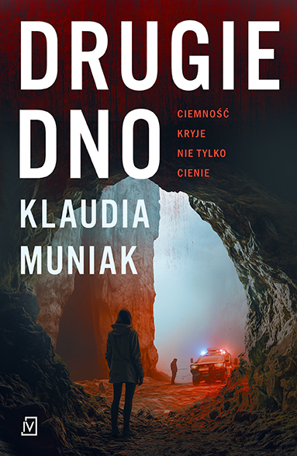
Prawda jest jak jaskinia. Im głębiej w nią wchodzisz, tym staje się mroczniejsza.
Upalne lato w Jurze Krakowsko-Częstochowskiej to czas nieustannych interwencji GOPR. Jednak wezwanie do wypadku w Studni Szpatowców okazuje się czymś znacznie straszniejszym niż rutynowa akcja ratunkowa. Relacja zgłaszającego brzmi dramatycznie… ale prawda leży znacznie głębiej.
Ratowniczka Marietta Wejman nie potrafi zapomnieć tego, co zobaczyła na dnie jaskini. Na ścieżkę poszukiwania prawdy wciąga ją tajemniczy podkomisarz Łukasz Zaborowski. Dokąd zaprowadzą ich tropy, lokalne plotki
i legendy oraz gąszcz sekretów i kłamstw?
Jakie drugie dno skrywają dawno pogrzebane tajemnice?

Informacja o autorce:
KLAUDIA MUNIAK - Absolwentka Śląskiego Uniwersytetu Medycznego. Przez lata zajmowała się biotechnologią,
a od kilku pisze thrillery psychologiczne. Chętnie łączy wątki medyczne z intrygami kryminalnymi i nie boi się trudnych tematów. By odpocząć od mrocznych historii, napisała kilka powieści obyczajowych.

Gawra
Grzegorz Brudnik

Wydawnictwo: Grupa Wydawnicza Filia (imprint Mroczna Strona)
Zgłoszona kategoria: Literatura fikcjonalna (powieść, opowiadania, poezja, dramat)
ISBN: 978-83-8402-664-9

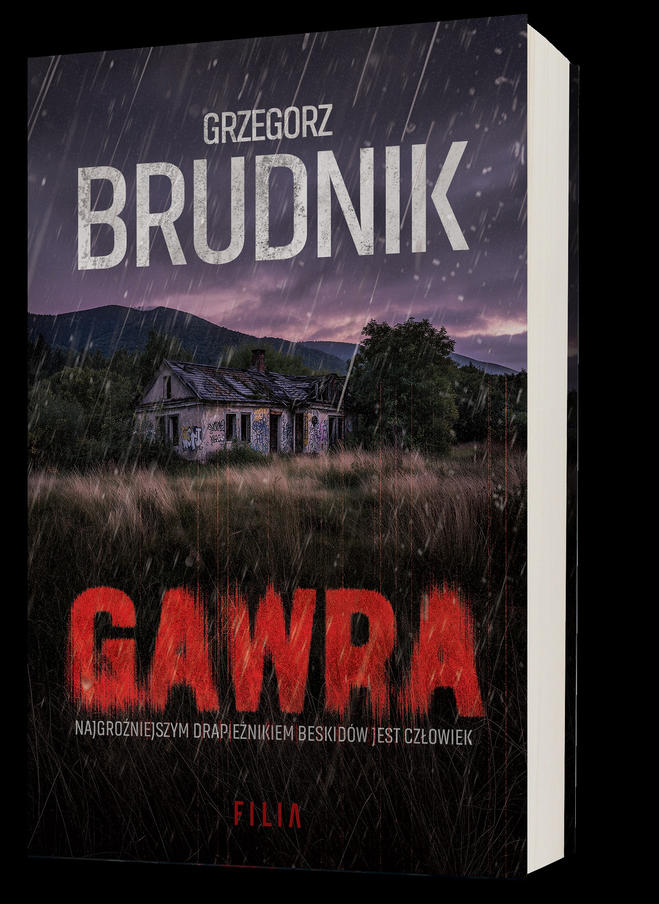
Dziennikarz z nielegalnej, ukrytej rozgłośni milknie nagle w trakcie audycji. Czy został zabity, bo zamierzał ujawnić tajemnicę zbrodni sprzed lat? Inspektor Łezka ma trzy dni, by go odnaleźć. Żywego lub martwego. Tylko jak znaleźć kogoś, kto nie chce być odnaleziony? Śledztwo prowadzi w głąb świata pełnego przemocy, sekretów i ludzi, którzy zrobią wszystko, by prawda nie ujrzała światła dziennego. To historia o cenie prawdy, strachu i przeszłości, która nie daje o sobie zapomnieć.

Informacja o autorze:
GRZEGORZ BRUDNIK - pisarz urodzony w Jaśle, niespełna miesiąc przed wprowadzeniem stanu wojennego. Debiutował w 2018 roku serią o Aleksandrze Gallu. Sześć lat później powrócił z nowym cyklem, w oryginalnej stylistyce realistycznego noir, zdobywając rozgłos i grono wiernych czytelników. Wyznaje zasadę, że dobra literatura rozrywkowa musi opierać się na emocjach, dlatego specjalizuje się w opowieściach o głębokich międzyludzkich relacjach
z zaskakującą zbrodnią w tle. "Gawra" to jego siódma książka.

Klątwa siódmej córki
Aleksandra Seliga

Wydawnictwo: Wydawnictwo Kobiece
Zgłoszona kategoria: Literatura fikcjonalna (powieść, opowiadania, poezja, dramat)
ISBN: 9788384174609



Powieść opowiada o Bronce Rzepiór, najmłodszej z siedmiu córek górskiej rodziny
w Karkonoszach. Dziewczynka odkrywa, że ciąży na niej dawna klątwa: siódma córka może stać się zmorą – istotą wysysającą życie ze śpiących ludzi. Babcia próbuje ją chronić dzięki ziołom
i dawnym rytuałom związanym z Duchem Gór. Bronka doświadcza wizji, spotyka magiczne istoty i poznaje tajemnice przodków. Mimo prób zdjęcia klątwy magia stopniowo słabnie
i dziewczynka zaczyna przemieniać się w zmorę. Ostatecznie zostaje oddzielona od rodziny
i trafia pod wpływ Leśnej Baby, służąc jako nocny demon, a jej los pozostaje niepewny – zapowiadając dalszy ciąg historii.

Informacja o autorce:
ALEKSANDRA SELIGA – pisarka, dziennikarka i literaturoznawczyni, doktor nauk humanistycznych. Autorka trylogii Gołoborze oraz współautorka dylogii Historie z Etherton. Laureatka Nagrody Specjalnej w konkursie „Fantastycznie Utalentowani” za „fantastycznie słowiańską fantastykę” oraz plebiscytu SLAVNI za najlepszy słowiański audiobook. Autorka książek i artykułów popularnonaukowych i monografii naukowych, promotorka kultury słowiańskiej.
Na Uniwersytecie Łódzkim prowadzi badania nad XIX-wieczną fascynacją Słowiańszczyzną oraz zaraża studentów miłością do literatury tego okresu. Po pracy tworzy opowieści inspirowane dawnymi wierzeniami, mitologią i folklorem. W podcaście Retro Slavic Fantasy dzieli się ciekawostkami na temat kultury słowiańskiej i folkloru. Opowiada
o słowiańszczyźnie w swoich social mediach: Instagram @a.seliga_pisarka i TikTok @a.e.seliga.

Kotlina
Agata Kunderman

Wydawnictwo: Grupa Wydawnicza Filia
Zgłoszona kategoria: Literatura fikcjonalna (powieść, opowiadania, poezja, dramat)
ISBN: 978-83-8402-717-2


Podczas remontu kamienicy w Kłodzku robotnicy natrafiają na ludzkie szczątki oraz tajemniczą figurę anioła z jednym skrzydłem. Następnego dnia lokalny historyk sztuki zostaje znaleziony martwy. Komisarz Miron Zaleski
i prokurator Szymon Gawron podejmują śledztwo, które prowadzi w głąb historii miasta, do dramatycznych czasów przesiedleń i prób odbudowy powojennego świata. W tym samym czasie pojawiają się kolejne tropy ujawniające mroczne ludzkie sekrety. Sprawę komplikuje kilkuletni Staś, wychowanek domu dziecka, który maluje w swoim pokoju symbole anioła z jednym skrzydłem. Czy dziecko widzi coś, co dorośli boją się nazwać? Jak głęboko w mrok sięgają tajemnice miasta i jego mieszkańców?

Informacja o autorce:
AGATA KUNDERMAN – autorka kryminałów i thrillerów psychologicznych, w których napięcie splata się z emocjami,
a przeszłość nie daje o sobie zapomnieć. Tworzy historie o ludziach postawionych na granicy wytrzymałości, zmuszonych zmierzyć się z własnymi lękami i sekretami. W swoich książkach z wrażliwością portretuje bohaterów
i buduje mroczny, niepokojący klimat, który wciąga od pierwszej strony.

Nocny łowca
Jarosław Szczyżowski

Wydawnictwo: Wydawnictwo Znak Literanova
Zgłoszona kategoria: Literatura fikcjonalna (powieść, opowiadania, poezja, dramat)
ISBN: 978-83-8367-627-2


W Sokołowsku – małej górskiej miejscowości – nic nie jest tym, czym się wydaje.
Jesienią 2006 roku sześcioro licealistów outsiderów zafascynowanych lokalnym folklorem spotyka się
w blasku ogniska pod ruinami zamku Radosno. Do domu wraca tylko pięcioro z nich. Niewyjaśniona śmierć Anny kładzie się cieniem na życiu jej przyjaciół, zwłaszcza zadurzonego w niej Rafała, na którego od razu padają podejrzenia. Zabójstwo nosi znamiona mordu rytualnego, a po okolicy zaczynają krążyć plotki
o powrocie kultu Nocnego Łowcy – mrocznej istoty
z ludowych wierzeń, której towarzyszy sfora upiornych psów.

Informacja o autorze:
JAROSŁAW SZCZYŻOWSKI to pisarz, którego twórczość nierozerwalnie związana jest z jego drugą pasją – górami. Jako licencjonowany przewodnik górski, doskonale zna sudeckie szlaki, co pozwala mu na osadzanie akcji swoich powieści
w autentycznych, malowniczych, ale i niepokojących sceneriach. W swojej prozie łączy górskie krajobrazy z intrygującym klimatem rodem z science fiction i sensacji, tworząc unikalną mieszankę, która podbija serca czytelników. Jarosław Szczyżowski zadebiutował powieścią Obserwatorium, której akcja rozgrywa się w dobrze mu znanych Karkonoszach. Połączenie górskich krajobrazów z niepokojącym klimatem science fiction spotkało się z doskonałym przyjęciem,
a książka otrzymała nominację w Plebiscycie Książka Roku 2024 Lubimy Czytać w kategorii Debiut. To wyróżnienie od razu ugruntowało jego pozycję jako obiecującego autora, którego warto śledzić.

Od Murania mgła
Agnieszka Szymaszek

Wydawnictwo: Wydawnictwo Lira
Zgłoszona kategoria: Literatura fikcjonalna (powieść, opowiadania, poezja, dramat)
ISBN: 978-83-68577-73-0


Podhale, Tatry, lato 1938 roku. Władka – młoda góralka, taterniczka i pracowniczka schroniska nad Morskim Okiem – poznaje Pawła, studenta z Krakowa. Łączy ich pasja do gór i rodząca się miłość…
Rok później wybuch wojny brutalnie przerywa ich szczęście. Zakopane zamienia się w miasto strachu, Tatry zostają zamknięte, a Władka i Paweł włączają się w działalność konspiracyjną. Gdy Paweł ginie, a nad Władką zaczyna zaciskać się krąg podejrzeń, kobieta musi uciekać z nowo narodzonym dzieckiem i nauczyć się życia w świecie, w którym każdy wybór może kosztować życie.

Informacja o autorce:
AGNIESZKA SZYMASZEK – dziennikarka specjalizująca się w tematach związanych z górami. Redaktorka naczelna kwartalnika „Tatry” wydawanego przez Tatrzański Park Narodowy. Przewodniczka tatrzańska. Mieszka w Zakopanem. Lubi wędrówki – zarówno te po górach, jak i te między słowami. „Od Murania mgła” jest powieścią otwierającą cykl tatrzański.

Odysseia Wiatru
Rafał Fronia

Wydawnictwo: Wydawnictwo Turystyczne PLAN
Zgłoszona kategoria: Literatura fikcjonalna (powieść, opowiadania, poezja, dramat)
ISBN: 9788384220061


Odysseia wiatru to zbiór dwudziestu dwóch esejów
i opowiadań, które można przeczytać, lub posłuchać ich w wersji audio, w interpretacji Wspaniałych, jeleniogórskich głosów: Kazia Pichlaka, Tadeusza Wnuka, Jarka Górala, Agi Radziejewskiej i Reginy Chrześcijańskiej. Swej aktorskiej kreacji użyczyli mi Robert Mania i Jacek Szreniawa, a kilka tekstów przeczytał sam autor.
Są w Odyssei opowieści tak różne, jak różne są dni, które przeżywamy. Jedne są ciekawe i radosne inne pogmatwane i dziwne. Jeszcze zaś inne depresyjne
i pełne jakiegoś smutku. Ale wszystkie mają jeden wspólny mianownik - są o przemianie.

Informacja o autorze:
Jeleniogórzanin, sportowiec, miłośnik ultramaratonów. Mówi o sobie: „Romantyk Gór Wysokich”. Zasłynął publikowanymi w internecie dziennikami z Narodowej Wyprawy na K2 w 2018 roku. Uczestnik i organizator wielu wypraw w Góry najwyższe, w tym kilku zimowych. Zdobywca Gasherbruma II, Lhotse i Broad Peaku. Kartograf
i właściciel Wydawnictwa PLAN.

Regiel
Michał Śmielak

Wydawnictwo: Wydawnictwo Skarpa Warszawska
Zgłoszona kategoria: Literatura fikcjonalna (powieść, opowiadania, poezja, dramat)
ISBN: 9788383299020


Wraz z nadejściem lata mieszkańców wsi Rosochate zastała nowa rzeczywistość. Deweloper postanowił wybudować hotel w sercu Bieszczad, burząc dotychczasowy spokój
i sielankowe życie miejscowych. Lokalne podania przestrzegają bowiem, że jeśli ktokolwiek zetnie drzewo
w zagajniku zwanym Reglem, czeka go śmierć. Odkrycie zwłok stróża pilnującego placu budowy wskazuje na to, że legendy nie kłamały.
To jednak dopiero początek koszmaru, ponieważ przebudzone zło nie zamierza poprzestać na jednej ofierze. Tajemnice zdają się otaczać go z każdej strony niczym potężne, bieszczadzkie lasy i są groźniejsze od mieszkających w nich demonów.

Informacja o autorze:
MICHAŁ ŚMIELAK - Mieszka w Sandomierzu, polskiej stolicy zbrodni, zatem rozwiązywanie zagadek kryminalnych ma we krwi. Jako pisarz eksploruje kolejne wymiary związane ze zbrodnią i karą, co zaowocowało wydaniem już dziesięciu powieści. Wszystkie trafiły na listy bestsellerów, co pozwala mu spełniać największe marzenie z dzieciństwa: być pisarzem i oddawać w ręce Czytelniczek i Czytelników kolejne historie. Jego książki cechuje nawiązanie do historii, demonologii ludowej, lokalnych wierzeń i legend oraz humor łagodzący brutalność kryminalnej opowieści.
Uwielbia także osadzać akcję swoich powieści w małych, lokalnych społecznościach, które z racji miejsca zamieszkania zna na wylot. Jego thriller „Osada" zdobył Vivelo Book Awards 2024 oraz „Kryminalny Magiel 2024" dla najlepszego kryminału retro.
Prywatnie fan rekonstrukcji historycznej, szwendania się po górach, ciężkiej muzyki, gier mmorpg i motocykli.
Miłośnik dobrego jedzenia, którym to uczuciem chce zarazić cały kraj.

Rota
Grzegorz Brudnik

Wydawnictwo: Grupa Wydawnicza Filia (imprint Mroczna Strona)
Zgłoszona kategoria: Literatura fikcjonalna (powieść, opowiadania, poezja, dramat)
ISBN: 978-83-8402-249-8



„Rota” Grzegorza Brudnika to mroczny kryminał osadzony w zimowym Beskidzie Śląskim. Gdy w wagoniku kolejki linowej na Szyndzielnię zostają odnalezione dwa ciała, inspektor Katarzyna Łezka i jej nowy partner Michał Gazda rozpoczynają śledztwo wśród śniegu, narastającego mroku i lokalnych tajemnic. Trop prowadzi ich przez sekrety, których nikt nie chce ujawnić.
Informacja o autorze:
GRZEGORZ BRUDNIK – pisarz urodzony w Jaśle, niespełna miesiąc przed wprowadzeniem stanu wojennego. Debiutował w 2018 roku serią o Aleksandrze Gallu. Sześć lat później powrócił z nowym cyklem, w oryginalnej stylistyce realistycznego noir, zdobywając rozgłos i grono wiernych czytelników. Wyznaje zasadę, że dobra literatura rozrywkowa musi opierać się na emocjach, dlatego specjalizuje się w opowieściach o głębokich międzyludzkich relacjach
z zaskakującą zbrodnią w tle. "Gawra" to jego siódma książka.

Schronisko, które zostało zapomniane
Sławek Gortych

Wydawnictwo: Grupa Wydawnicza Foksal / W.A.B.
Zgłoszona kategoria: Literatura fikcjonalna (powieść, opowiadania, poezja, dramat)
ISBN: 978-83-8387-872-0

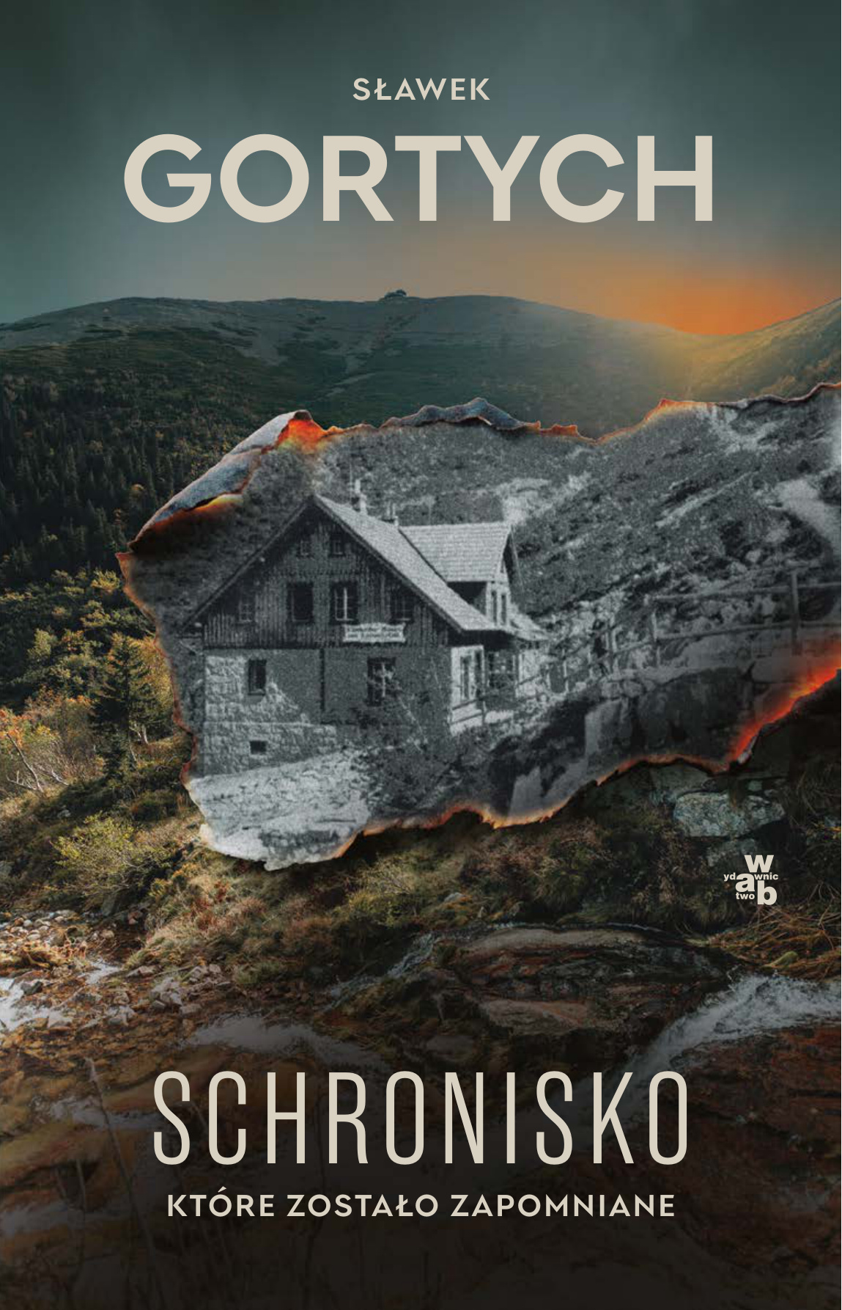
1944 rok. W hotelu Sanssouci w Karkonoszach odbywa się konferencja niemieckich dyplomatów. Kulisy ich rozmów mają nigdy nie ujrzeć światła dziennego.
2008 rok. Podczas remontu Sanssouci robotnicy znajdują zamurowane zwłoki. Wokół odkrycia narastają plotki,
a podejrzenia śledczych padają na Jacka Węglorza, lokalnego historyka. Tymczasem na karkonoskich szlakach zaczynają ginąć kolejne osoby.
Czy rzeczywiście hotel był w czasie wojny siedzibą MSZ III Rzeszy? Czy plotki o ukrytym w górach skarbie ambasadora Japonii zawierają w sobie ziarno prawdy?
Na te pytania odpowiedzi szuka Tomek Wilczur – pisarz, który wraca w Karkonosze, żeby udowodnić niewinność Węglorza.

Informacja o autorze:
SŁAWEK GORTYCH - urodzony na Dolnym Śląsku miłośnik i znawca tego regionu. Twórca bloga „Zagubiony w Karkonoszach”. Jego debiutancka powieść, "Schronisko, które przestało istnieć" (2022), w błyskawicznym tempie zyskała status bestsellera i stała się początkiem niezwykle popularnej Karkonoskiej Serii Kryminalnej, której akcja rozgrywa się na szlakach Kotliny Jeleniogórskiej, a fabuła opowiada o skomplikowanej historii Dolnego Śląska i jego mieszkańców. Kolejno ukazały się: "Schronisko, które przetrwało" (2023), "Schronisko, które spowijał mrok" (2024) i "Schronisko, które zostało zapomniane" (2025). Wszystkie części serii otrzymały wiele nagród, m.in. w latach 2022–2025 zdobyły tytuł Książki Roku w plebiscycie portalu lubimyczytac.pl. Autor jest laureatem Karkonoskiej Nagrody Literackiej oraz dwukrotnym zwycięzcą konkursu na Górską Książkę Roku odbywającego się podczas Festiwalu Literatury Górskiej w Lądku-Zdroju. "Schronisko, które zostało zapomniane" nagrodzono Bestsellerem Empiku 2025.

Sekret
Sara Antczak

Wydawnictwo: Grupa Wydawnicza Filia (imprint Mroczna Strona)
Zgłoszona kategoria: Literatura fikcjonalna (powieść, opowiadania, poezja, dramat)
ISBN: 978-83-8402-677-9


Przyjaźń aż po… grób.
Iga odzyskuje przytomność w ciemnej, zimnej piwnicy. Jest związana, obolała i przerażona. Nie wie, gdzie jest ani kto ją porwał. Ostatnie, co pamięta, to wyjazd w góry z przyjaciółkami. Miał to być zwykły weekend, chwila oddechu od codzienności. A jednak coś poszło nie tak. Mężczyzna, który ją więzi, zdaje się znać ją lepiej niż ona sama siebie. Rozpoczyna z nią dziwną, niepokojącą grę, zmuszając do przywołania wspomnień, które wydają się obce i przerażające. Iga próbuje walczyć o siebie, o prawdę, o przetrwanie. Każde kolejne zdarzenie rodzi w niej coraz więcej pytań. Co naprawdę wydarzyło się w górach i komu może zaufać?

Informacja o autorce:
SARA ANTCZAK - Pisarka i wrocławianka, absolwentka dziennikarstwa i komunikacji społecznej na Uniwersytecie Wrocławskim. Autorka thrillerów „Sekret”, „Obława”, „Gra” i „Kara”, a także powieści „Lina”, nagrodzonej wyróżnieniem jury oraz Nagrodą Publiczności na Festiwalu Górskim im. Andrzeja Zawady. Prawa do ekranizacji powieści „Gra” i „Kara” zostały sprzedane.

Szaleństwo i śmierć spłyną z gór
Maryla Szymiczkowa (Piotr Tarczyński, Jacek Dehnel)

Wydawnictwo: Wydawnictwo Znak Literanova
Zgłoszona kategoria: Literatura fikcjonalna (powieść, opowiadania, poezja, dramat)
ISBN: 978-83-240-9663-3


Wiek XX rozkręca się niczym szalona lokomotywa,
a Zofia Szczupaczyńska otrzymuje dramatyczny telegram z Zakopanego: "Zbrodnia. Proszę przyjechać niezwłocznie". Profesorowa rusza w drogę – i po siedmiu godzinach staje twarzą w twarz z tajemnicą, która gryzie jak mróz na Giewoncie.
Trup spod Tatr. Na miejscu czeka zdenerwowany sędzia śledczy Klossowitz i... podejrzanie sterylna kwatera. Zofia wkracza do świata góralskich rodów, zwaśnionych jak oscypki na targu, przepytując gruźlików, starców i zakopiańskie elity.
Czy jej instynkt, ostry niczym ciupaga harnasia, rozsupła gąszcz kłamstw? I czy serce Zofii pozostanie zimne jak lód na szczytach – a może stopi się przy ogniu zakopiańskich tajemnic?

Informacja o autorach:
JACEK DEHNEL - urodził się 1 maja 1980 roku w Gdańsku. Jest pisarzem, poetą i tłumaczem. Słynie z językowej precyzji, elegancji stylu i zamiłowania do detalu. Debiutem literackim Jacka Dehnela był zbiór opowiadań pt. „Kolekcja”. W 2004 roku opublikowany został pierwszy tom wierszy poety pt. „Żywoty Równoległe”. W 2007 roku pisarz został laureatem Paszportu Polityki w dziedzinie literatury.
PIOTR TARCZYŃSKI - to uznany polski amerykanista, historyk i tłumacz, który popularność wśród szerszej publiczności zyskał dzięki swoim błyskotliwym analizom współczesnych Stanów Zjednoczonych oraz historii USA. Jednym
z najnowszych dzieł Tarczyńskiego i doskonałym przykładem jego charakterystycznego stylu jest książka „Oślizgłe macki, wiadome siły. Historia Ameryki w teoriach spiskowych”.
Piotr Tarczyński i Jacek Dehnel są autorami serii kryminałów retro pt. „Śledztwa Profesorowej Szczupaczyńskiej”.
Te pełne charakterystycznego klimatu i humoru książki cieszą się ogromną popularnością wśród czytelników, których przenoszą wprost do Krakowa z przełomu XIX i XX wieku.
Święto Karkonoszy
Sławek Gortych

Wydawnictwo: Grupa Wydawnicza Foksal / W.A.B.
Zgłoszona kategoria: Literatura fikcjonalna (powieść, opowiadania, poezja, dramat)
ISBN: 978-83-8449-040-2
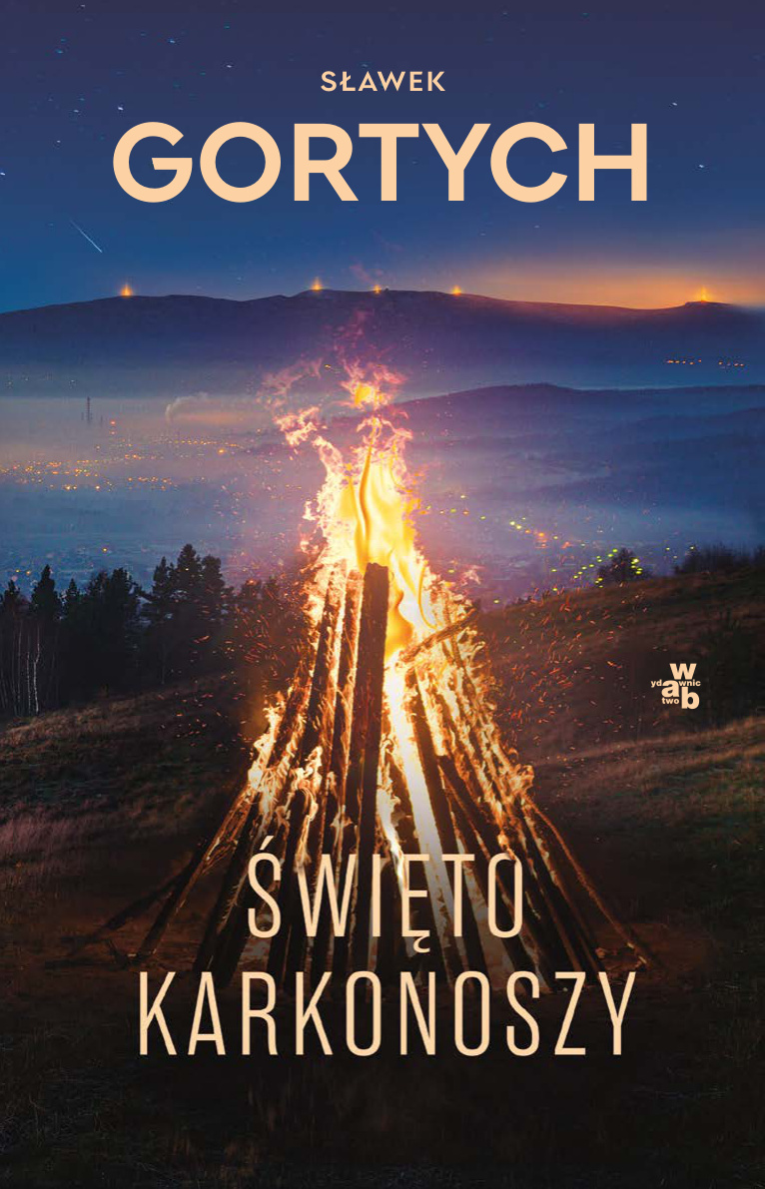

Rok 1948. Bronisław Kowalewski zostaje przesiedlony na Ziemie Odzyskane do niedawnego Hirschbergu. Za sprawą Niemki Emmy, zrozumie, co musi zrobić, żeby on i inni repatrianci wreszcie mogli poczuć się tu jak w domu.
Rok 2008. Na rajd z okazji Święta Karkonoszy wybierają się trzej przyjaciele, w tym Robert – syn znanego przewodnika, Bronisława Kowalewskiego. Zapada zmierzch, a żaden z mężczyzn nie dociera do Odrodzenia. Nieoczekiwanie Robert zjawia się w Schronisku Nad Śnieżnymi Kotłami, nie potrafi wyjaśnić, gdzie są jego przyjaciele. Maksymilian Rajczakowski wyrusza na poszukiwanie, nie przypuszczając, że gdy po upiornej karkonoskiej nocy wstanie świt, nic już nie będzie takie samo.

Informacja o autorze:
SŁAWEK GORTYCH - Urodzony na Dolnym Śląsku miłośnik i znawca tego regionu. Twórca bloga „Zagubiony
w Karkonoszach”. Jego debiutancka powieść, Schronisko, które przestało istnieć (2022), w błyskawicznym tempie zyskała status bestsellera i stała się początkiem niezwykle popularnej Karkonoskiej Serii Kryminalnej, której akcja rozgrywa się na szlakach Kotliny Jeleniogórskiej, a fabuła opowiada o skomplikowanej historii Dolnego Śląska i jego mieszkańców. Kolejno ukazały się: Schronisko, które przetrwało (2023), Schronisko, które spowijał mrok (2024)
i Schronisko, które zostało zapomniane (2025). Wszystkie części serii otrzymały wiele nagród, m.in. w latach 2022–2025 zdobyły tytuł Książki Roku w plebiscycie portalu lubimyczytac.pl. Autor jest laureatem Karkonoskiej Nagrody Literackiej oraz dwukrotnym zwycięzcą konkursu na Górską Książkę Roku odbywającego się podczas Festiwalu Literatury Górskiej w Lądku-Zdroju. Schronisko, które zostało zapomniane nagrodzono Bestsellerem Empiku 2025.

Dolny Śląsk. Przewodnik dla dużych i małych
Magdalena Kuchta (tekst), Adam Pękalski (ilustracje)

Wydawnictwo: Wydawnictwo Literackie
Zgłoszona kategoria: Literatura górska dla dzieci
ISBN: 978-83-08-08817-3


Niezliczone pałace i kilometry podziemnych korytarzy, góry
i tajemnicze jaskinie, kopalnie złota
i prawdziwe pustynie – domyślacie się, gdzie chcemy was zaprosić tym razem?
Tak, wyruszamy w podróż na Dolny Śląsk – jeden z najciekawszych regionów Polski!

Informacja o autorach:
MAGDALENA KUCHTA – geografka, regionalistka, podróżniczka, pasjonatka Dolnego Śląska. Mama trzech córek, które razem z nią przemierzyły większość dolnośląskich ścieżek. W mediach społecznościowych dzieli się inspiracjami
i pomysłami na wycieczki z dala od popularnych szlaków. Kolekcjonuje minerały i stare pocztówki, uwielbia podziwiać widoki ze Śnieżnika i odkrywać tajemnice ruin zapomnianych przez czas. Jej ulubione miejsce na Dolnym Śląsku to opactwo w Lubiążu. Mieszka we Wrocławiu, ale sercem pewnie gdzieś w górach.
ADAM PĘKALSKI – grafik, nauczyciel akademicki. Zilustrował kilkadziesiąt książek dla dzieci i młodzieży. Książka “Tatry. Przewodnik dla dużych i małych” w jego opracowaniu graficznym zachwyciła młodych podróżników. Tym razem wyruszył na Dolny Śląsk, gdzie urzekły go malownicze krajobrazy i burzliwe dzieje tego regionu.

Górskie Szlaki dla dzieci
Natalia i Maciej Bireccy

Wydawnictwo: ExpressMap
Zgłoszona kategoria: Literatura górska dla dzieci
ISBN: 978-83-8355-588-1


Wyjątkowa publikacja dla młodych odkrywców, która zaszczepi w nich turystycznego bakcyla i będzie okazją do poznania polskich gór.
To ilustrowana podróż przez 21 szczytów polskich gór. Każdy z nich ma swojego bohatera, który oprowadza po trasie zobrazowanej na mapie. Zdobywajcie razem szczyty Sudetów i Karpat. Podążajcie śladami poszukiwaczy złota i drogocennych kamieni. Odwiedźcie legendarne zamki. Wybierzcie się na wędrówkę szlakiem jagodzianek i spróbujcie szarlotki w kultowych górskich schroniskach. Całości dopełniają legendy, ciekawostki i atrakcje
w okolicy oraz przepiękne ilustracje, które oddają klimat górskich wypraw.

Informacja o autorach:
NATALIA I MACIEJ BIRECCY - Miłośnicy górskich wędrówek, które stały się nieodłącznym elementem ich życia. Góry to dla nich nie tylko kierunek podróży, ale przede wszystkim przestrzeń, która pozwala zachować spokój i równowagę
w zabieganej codzienności. Łączą prace zawodową i obowiązki z pasją do odkrywania nowych miejsc, czym udowadniają, że podróże nie muszą być tylko odległym marzeniem.

Korona Polskich Gór. Dziennik młodego zdobywcy
Justyna Zając i Krystian Zając

Wydawnictwo: Wydawnictwo Bezdroża / Grupa HELION
Zgłoszona kategoria: Literatura górska dla dzieci
ISBN: 9788328938144



Dziennik młodego zdobywcy to wyjątkowa książka dla dzieci, które marzą o zdobyciu Korony Polskich Gór i chcą przeżywać prawdziwe górskie wyprawy. W środku znajdziesz ciekawostki o polskich pasmach górskich i ich najwyższych szczytach, a także mnóstwo miejsca na własne zapiski, rysunki, zdjęcia i pamiątki z wycieczek.
Na młodych odkrywców czekają również zadania do wykonania ich realizowanie pozwala zdobywać kolejne poziomy odkrywcy i krok po kroku zbliżać się do zdobycia całej Korony Polskich Gór.
To idealny towarzysz każdej górskiej wyprawy, który zamienia wędrówkę w ekscytującą misję i pomaga zachować najpiękniejsze wspomnienia z gór.

Informacja o autorach:
JUSTYNA ZAJĄC I KRYSTIAN ZAJĄC - Autorzy książki i popularnego bloga podróżniczego HASAJĄCE ZAJĄCE to podlasko-krakowskie małżeństwo rozkochane w górach i podróżach. Są szalonymi miłośnikami Rudaw Janowickich, tatrzańskich wierchów i bezdroży Azji Centralnej. Najczęściej można ich spotkać na łonie natury, gdzie odnajdują spokój i radość życia. Mają słabość do zachodów słońca, wędrówek z plecakiem, gitarą i namiotem. Od kilku lat w powiększonym składzie – z synem Radkiem – na nowo odkrywają polskie góry. Swoją pasją dzielą się także w mediach społecznościowych, w radiu i telewizji.
TOPR. Niezwykłe spotkania psa ratownika
Beata Sabała-Zielińska

Wydawnictwo: Prószyński i S-ka
Zgłoszona kategoria: Literatura górska dla dzieci
ISBN: 978-83-8391-286-8

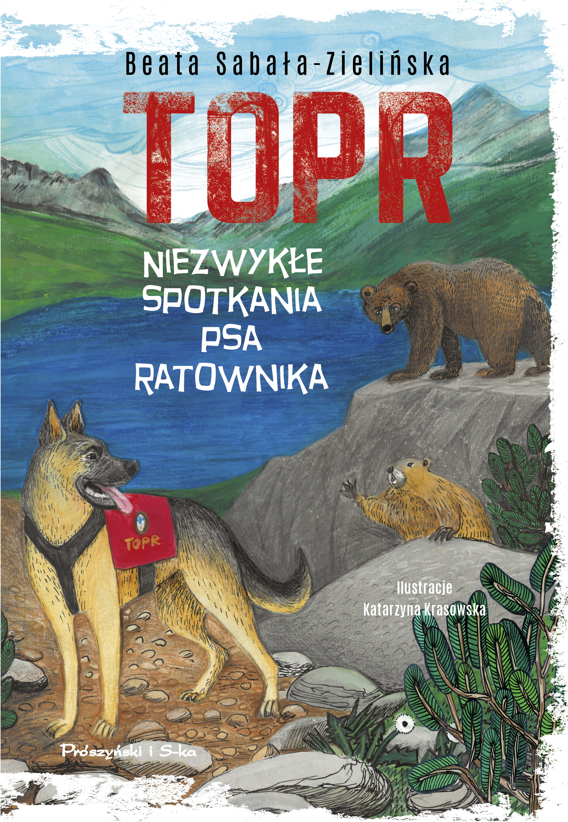

„TOPR. Niezwykłe spotkania psa ratownika” to kontynuacja bestsellerowej opowieści „O psie, który został ratownikiem”. Jej główny bohater, teraz już dorosły, mierzy się z nowymi wyzwaniami.
To historia o słabościach i niedoskonałościach, z którymi zmaga się każdy z nas, a także o odwadze
i odpowiedzialności, które wyróżniają niewielu. Przyjrzyjmy się im, by spróbować stać się kimś lepszym
– dla siebie i świata.
Informacja o autorce:
BEATA SABAŁA-ZIELIŃSKA – rodowita góralka, publicystka i dziennikarka radiowa, przez lata związana z Radiem ZET. Autorka i współautorka książek o Zakopanem. Zajmuje się głównie tematyką górską. Jej publikacje: „TOPR. Żeby inni mogli przeżyć”, „Pięć Stawów. Dom bez adresu”, „TOPR 2. Nie każdy wróci”, „Kryminalne Zakopane”, książka dla młodzieży „TOPR. Tatrzańska przygoda Zosi i Franka” oraz książka dla dzieci „TOPR. O psie, który został ratownikiem” przez wiele tygodni nie schodziły z list bestsellerów.
Wanda
Marcin Bałczewski, Jakub Rotte, Zvyrke

Wydawnictwo: Timof Comics
Zgłoszona kategoria: Literatura górska dla dzieci
ISBN: 9788368259513
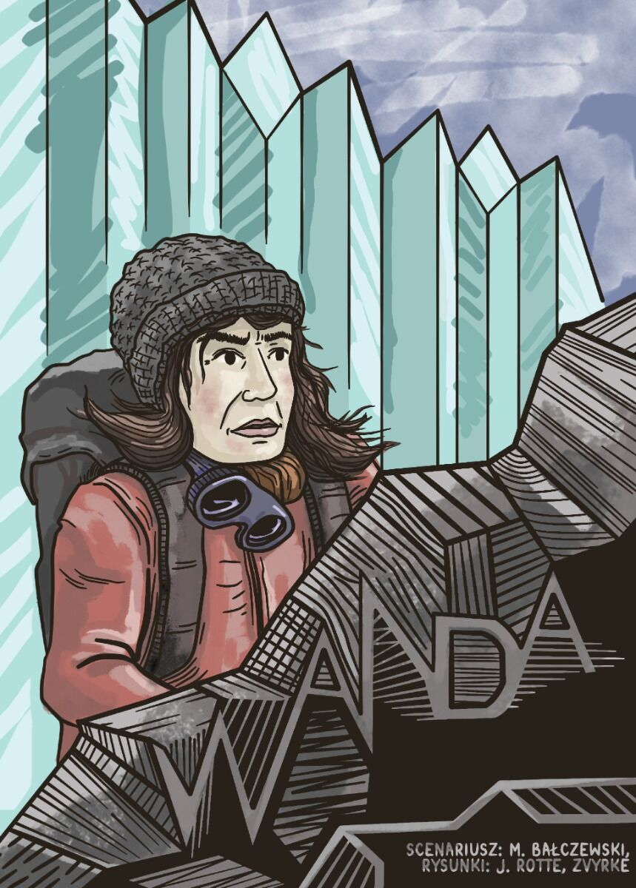

Wybitna himalaistka, Wanda Rutkiewicz, w maju 1992 roku wyrusza wraz z Carlosem Carsolio na podbój Kanczendzongi. To jeden z trzech najtrudniejszych do zdobycia ośmiotysięczników, a zarazem jeden z najbardziej śmiercionośnych szczytów świata.
Dla Rutkiewicz jest to ostatnia podróż w jej życiu.
Informacja o autorze:
MARCIN BAŁCZEWSKI – pisarz, animator kultury, dziennikarz i wykładowca akademicki. Autor pięciu książek prozatorskich, albumów komiksowych i sztuk teatralnych, laureat licznych stypendiów oraz nagród literackich.
W 2025 roku zadebiutował na rynku brytyjskim serią komiksową The Day When Everyone But Me Turned Into Paper Doodles. Mieszka w Łodzi.

Bez śladu
Adam Bielecki, Dominik Szczepański

Wydawnictwo: Wydawnictwo Adam Bielecki Team
Zgłoszona kategoria: Literatura non-fiction
ISBN: 978-83-978448-0-3


„Bez śladu” to osobista opowieść o tym, jak ze zdobywcy ośmiotysięczników rodzi się wspinacz, dla którego styl staje się obsesją. Wspinacz szukający nowych wyzwań – oryginalnych, trudnych technicznie, często na dziewiczych ścianach, realizowanych w małych zespołach i z minimalną ilością sprzętu. To także intymna opowieść o narodzinach dzieci i zmianie priorytetów.
Autorzy opisują akcje ratunkowe, które śledził w napięciu niemal cały świat. Tę na Nanga Parbat, w której Bielecki wraz z Denisem Urubko uratowali Elisabeth Revol, i tę na Annapurnie, gdy w zespole z Mariuszem Hatalą i nepalskimi ratownikami w lodowej szczelinie odnalazł Anuraga Maloo.

Informacja o autorach:
ADAM BIELECKI - himalaista, alpinista, podróżnik, wyjątkowa postać światowego himalaizmu. Jako pierwszy człowiek na świecie zdobył Broad Peak i Gaszerbrum I zimą. Wytyczył nowy wariant drogi na zachodniej ścianie Gasherbruma II. Twórca nowych dróg i zdobywca dziewiczych szczytów w najwyższych górach świata. (m.in. Alu Sar, Zang Sar, Jarji e Dunduk czy Koh e Ganji). Odznaczony Orderem Odrodzenia Polski i Legią Honorową, nigdy nie korzystał z dodatkowego tlenu podczas wspinaczek. Jego wyprawy łączą pasję, odwagę i determinację, testując granice ludzkich możliwości.
DOMINIK SZCZEPAŃSKI - dziennikarz, podróżnik, autor i współautor książek, w tym poprzedniej autobiografii Adama Bieleckiego „Spod zamarzniętych powiek”, a także „Czapkins. Historia Tomka Mackiewicza”, czy „Selma. Jeszcze dalej niż południe”. Z bazy pod Nanga Parbat relacjonował pierwsze zimowe wejście na szczyt, brał udział w wyprawach eksploracyjnych do Parku Narodowego Chiribiquete w Kolumbii, na pokładzie małego jachtu dopłynął do Antarktydy, skąd opisywał zmiany klimatu.

Bunt. O Polkach, które zdobywały Himalaje
Piotr Trybalski

Wydawnictwo: Wydawnictwo Literackie
Zgłoszona kategoria: Literatura non-fiction
ISBN: 978-83-08-08325-3

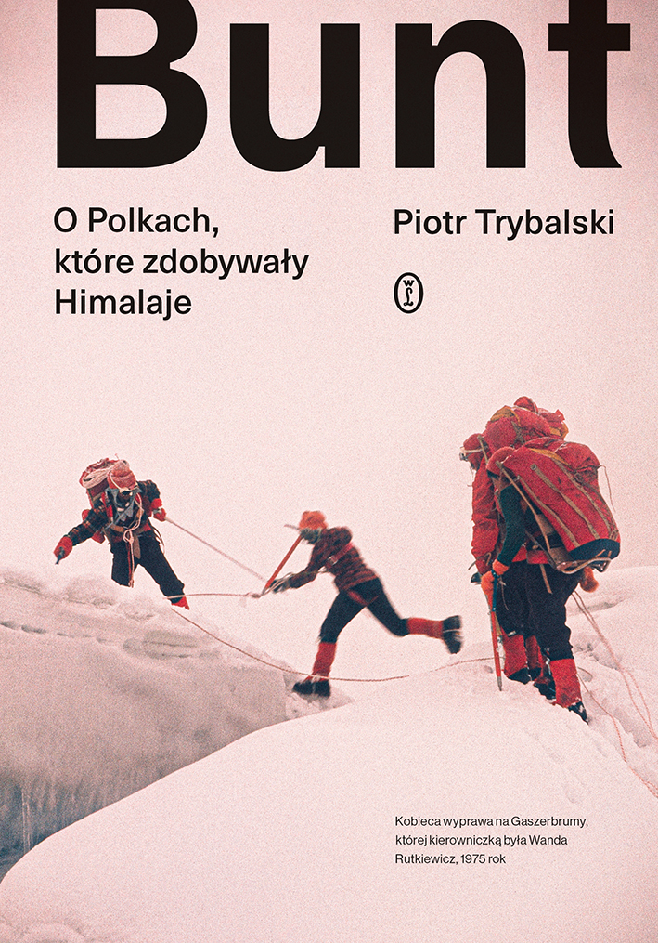

Nie pytały, czy mogą. Wspinały się tam, gdzie chciały. Zawsze w górę. Na przekór wszystkim.
„Miejsce kobiet jest na szczycie” – brzmiało hasło amerykańskiej wyprawy na ośmiotysięczną Annapurnę. By się tam znaleźć, kobiety wspinające się w górach całego świata musiały pokonać nie tylko pionowe ściany i duże wysokości, ale też stereotypy i ograniczenia narzucane przez zdominowane przez mężczyzn, niekiedy skrajnie mizoginistyczne środowisko.
Z czym się mierzyły? Co je determinowało? Jaką płaciły za to cenę?

Informacja o autorze:
PIOTR TRYBALSKI (ur. 1975) - dziennikarz i fotograf, autor i współautor bestsellerowych książek górskich: "Wszystko za K2", "Ostatni atak lodowych wojowników", "Ja, Pustelnik" (z Piotrem Pustelnikiem), "Gdyby to nie był Everest..."
(z Leszkiem Cichym) oraz "Wszechmogący. Andrzej Zawada. Człowiek, który wymyślił Himalaje".

Buty same nie chodzą
Tomasz Oleksak

Wydawnictwo: Wydawnictwo AGAZAH
Zgłoszona kategoria: Literatura non-fiction
ISBN: 978-83-68525-39-7

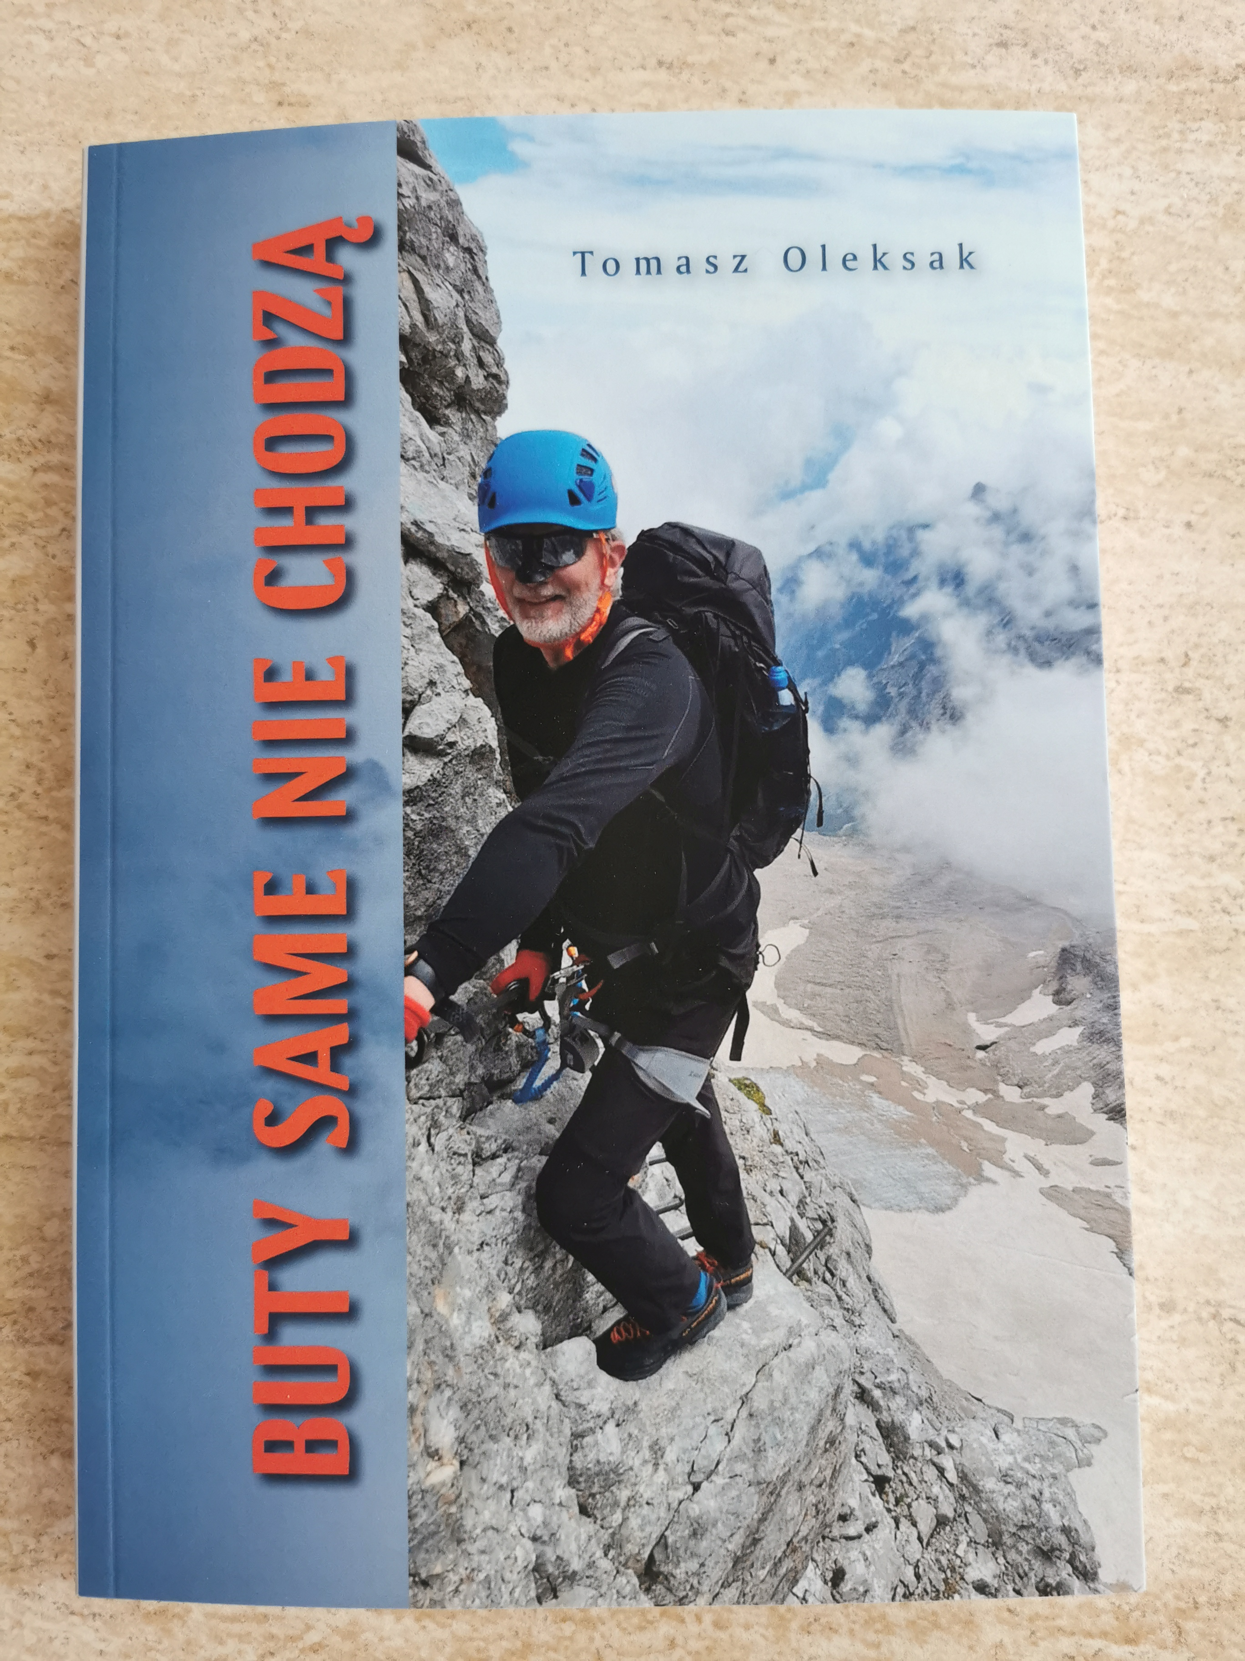
"Buty same nie chodzą" to zbiór opowiadań, relacji i anegdot luźno związanych z ideą zdobywania Korony Europy. Książka jest debiutem autora, który sam określa ją mianem pamiętnika reporterskiego. Opisywany świat gór, wypraw, logistyki przeplata się w niej z mnóstwem odniesień, nawiązań i dygresji do świata kultury: poezji, filmu
i literatury. Zapis wrażeń prowadzony jest barwnym, pełnym humoru, potocznym i zrozumiałym dla czytelnika językiem. Autentyzm przekazu jest wyraźną i niepowtarzalną cechą autora. Książka kierowana jest do osób rozmiłowanych w górach i podróżach, otwartych na poznawanie innych kultur oraz wrażliwych na słowo.

Informacja o autorze:
TOMASZ OLEKSAK (ur. 1967) - absolwent WSP w Kielcach i WSPol w Szczytnie. Emerytowany oficer Policji. Laureat
i zdobywca wysokich miejsc w konkursach polonistycznych. Współautor wydanej w 2009 roku publikacji monograficznej "XX lat Komendy Rejonowej i Powiatowej Policji w Nisku: 90. rocznica powołania Policji". Najpopularniejszy Sportowiec Roku 2025 na Podkarpaciu w Plebiscycie Sportowym "Nowin". Od lat podróżnik, alpinista amator, członek Klubu Wysokogórskiego Lublin, zdobywca 45/46 szczytów należących do Korony Europy. Odwiedził 50 krajów na czterech kontynentach.

Nie dopytuj się. Historie z Bieszczadów O kobietach, lesie i wężu w Dolinie Sanu
Anna Kamińska

Wydawnictwo: Wydawnictwo Literackie
Zgłoszona kategoria: Literatura non-fiction
ISBN: 978-83-08-08692-6



Bieszczady są jak kobieta, niepokorne, niezależne, nieposkromione. Są tu pełnoprawnym bohaterem, a ich dzikość nadaje ton opowieści.
To miejsce wybrane przez niezwykłe kobiety: Zofię Komedową, Marię Kownacką, Joannę Hasiorową, żonę Hasiora, której historia przez nikogo nie była jeszcze opisywana. Odnajdujemy w nich także ślady Simony Kossak, bohaterki pierwszej bestsellerowej biografii Kamińskiej. Każda z tych kobiet na swój własny, wyjątkowy sposób wpisała się w krajobraz Bieszczadów. Autorka
z uwagą i wrażliwością kreśli portrety bohaterek,
a jednocześnie wsłuchuje się w głosy tych, którzy w górach szukali schronienia, wolności, przygody albo nowego początku.

Informacja o autorce:
ANNA KAMIŃSKA - absolwentka polonistyki Uniwersytetu Warszawskiego, reporterka publikująca m.in. w „Gazecie Wyborczej”. Autorka książki Odnalezieni. Prawdziwe historie adoptowanych oraz bestsellerowych biografii: Simony Kossak (Simona, 2015), Wandy Rutkiewicz (Wanda, 2017), Haliny Krüger-Syrokomskiej (Halina, 2019) oraz Marka Kotańskiego (Kotański, 2021); tłumaczonych m.in. na angielski, hiszpański, litewski i macedoński. Na podstawie Simony powstały spektakl teatralny w reżyserii Anny Gryszkówny (Simona K. wołająca na puszczy, 2020) oraz film fabularny
w reżyserii Adriana Panka (Simona Kossak, 2024). Laureatka Nagrody Literackiej Prezydenta Miasta Białegostoku im. Wiesława Kazaneckiego (Simona – nominacja, Białowieża szeptem. Historie z Puszczy Białowieskiej, 2017 – laureatka), Grand Prix XXIV Festiwalu Górskiego im. Andrzeja Zawady oraz Nagrody Literackiej Zakopanego (Halina). Wanda była nominowana do Bestsellerów Empiku i znalazła się wśród najchętniej czytanych biografii 2017 roku. Ostatnia książka, Marek Jackowski. Głośniej! (2023), przyniosła nominację do Literackiej Nagrody Warmii i Mazur „Wawrzyn”. Jest również jedną z autorek w serii „Mosty” Fundacji Powszechnego Czytania, która w przystępny sposób przybliża biografie wybitnych postaci i jest skierowana do szerokiego grona czytelników.

Pod wiatr. O czerpaniu siły z przeciwności losu
Reinhold Messner

Wydawnictwo: Wydawnictwo Bezdroża / Grupa HELION
Zgłoszona kategoria: Literatura non-fiction
ISBN: 9788328927933

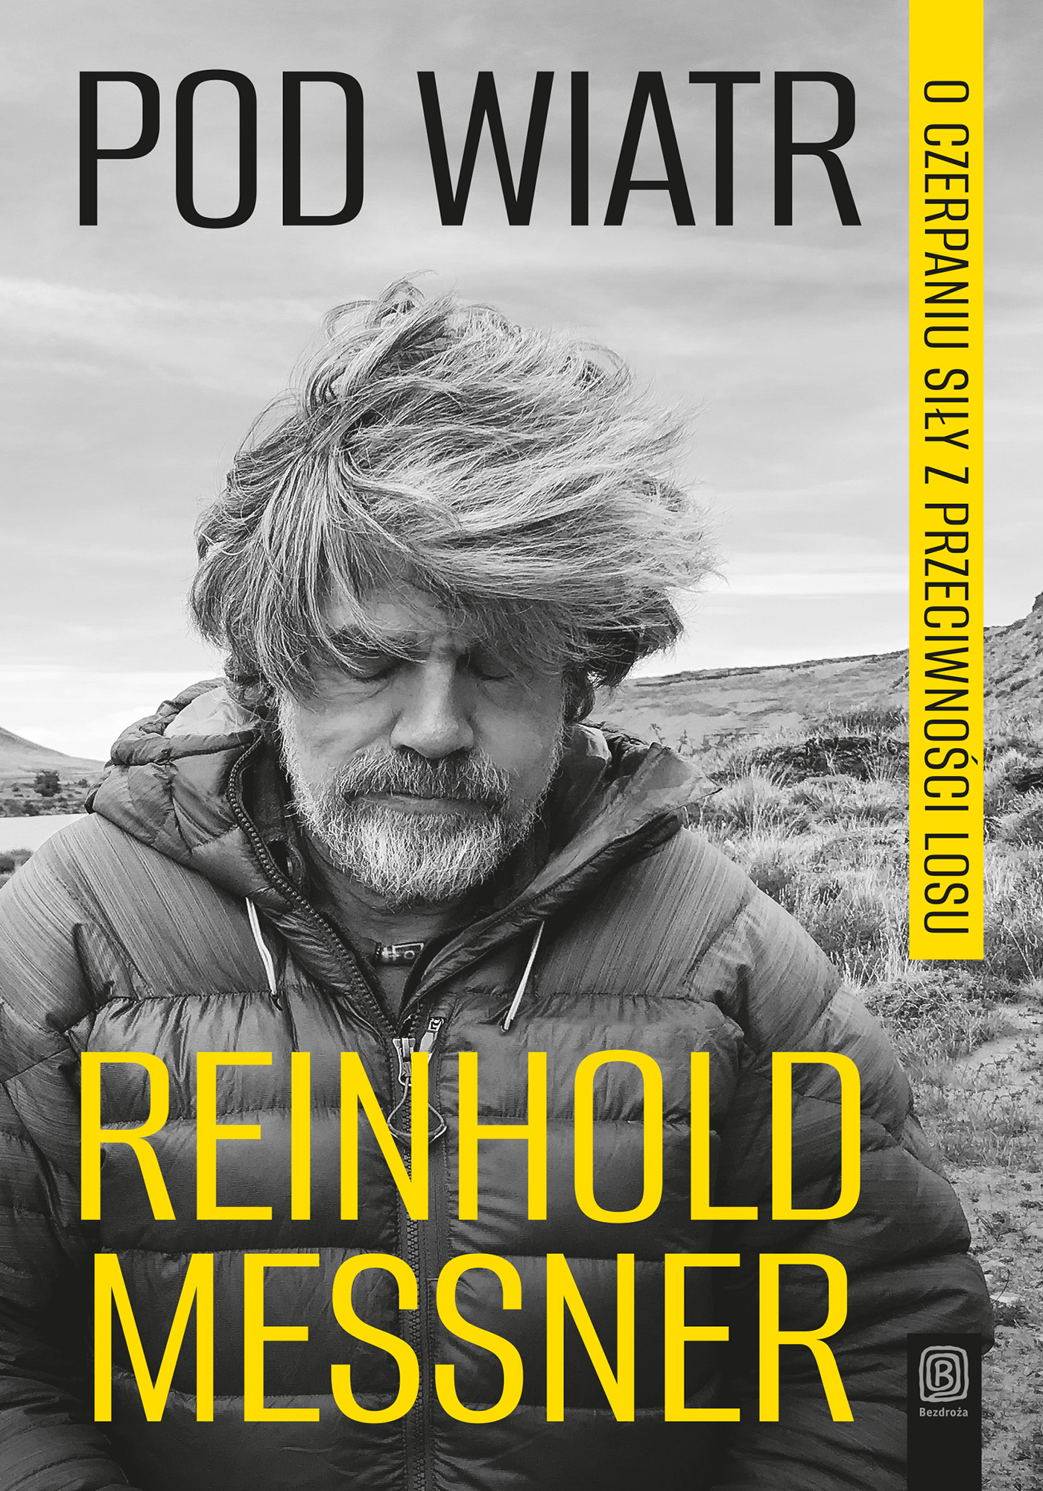
Jedną pewną stałą w życiu Reinholda Messnera pozostaje przeciwny wiatr. Jednak przede wszystkim po powrotach do cywilizacji, gdzie jego dokonania od zawsze budziły kontrowersje. Raz po raz spotykał się z przejawami wrogości ― jako alpinista wizjoner i twórca muzeów, jako autor książkowych bestsellerów i indywidualista. Z perspektywy przeżytych ośmiu dekad snuje refleksje o przyjaźniach i intrygach, swoich największych sukcesach i porażkach. Dobitnie, z rozbrajającą szczerością i niezwykle obrazowo opowiada o tym, jak przeciwny wiatr dodaje skrzydeł.
I jak ― również w podeszłym wieku ― spełniać marzenia.
Informacja o autorze:
REINHOLD MESSNER, człowiek balansujący na krawędzi, alpinista i autor książek, rolnik, przyszedł na świat w 1944 roku w Tyrolu Południowym i dorastał w skromnych warunkach. Już jako pięciolatek wszedł z ojcem na swój pierwszy trzytysięcznik. Po studiach inżynierskich krótko pracował w szkole średniej jako nauczyciel, potem całkowicie poświęcił się wspinaczce wysokogórskiej. Odbył ponad sto podróży w potężne łańcuchy górskie i na bezkresne pustynie. Ma na koncie liczne pierwsze przejścia, zdobył wszystkie ośmiotysięczniki, niektóre dwukrotnie, a także dokonał trawersu Grenlandii.

Przesunąć horyzont. 20 lat później
Martyna Wojciechowska

Wydawnictwo: AGORA
Zgłoszona kategoria: Literatura non-fiction
ISBN: 9788383805122



Jubileuszowa, znacznie rozszerzona edycja książki na 20-lecie zdobycia przez Martynę Wojciechowską Mount Everestu. W 2006 roku Martyna Wojciechowska – podróżniczka, pasjonatka sportów ekstremalnych
i gwiazda telewizji – rzuciła wyzwanie najwyższej górze świata. Impulsem był tragiczny wypadek samochodowy,
w którym zginął jej przyjaciel. Wspinaczka na Dach Świata miała „przesunąć horyzont” i pomóc zmierzyć się ze stratą. Książka zawiera nowe, wcześniej niepublikowane zdjęcia oraz fragmenty dzienników pisanych przez autorkę podczas wyprawy na Everest i inne góry w ramach projektu Korona Ziemi.

Informacja o autorce:
MARTYNA WOJCIECHOWSKA – dziennikarka, podróżniczka, autorka bestsellerowych książek, reportaży i filmów dokumentalnych oraz działaczka społeczna. Założycielka Fundacji UNAWEZA, wspierającej działania na rzecz wyrównywania szans kobiet oraz zdrowia psychicznego młodych ludzi. Od 1998 roku związana z telewizją TVN, gdzie od kilkunastu lat realizuje autorski program „Kobieta na krańcu świata”, emitowany również poza granicami Polski.

W latach 2007–2017 była redaktorką naczelną polskich edycji magazynów National Geographic i National Geographic Traveler. Jej filmy dokumentalne, poruszające tematykę praw człowieka i wykluczenia społecznego, były wielokrotnie nagradzane na międzynarodowych festiwalach. Jest zdobywczynią Korony Ziemi, pierwszą Polką, która ukończyła Rajd Dakar, oraz członkinią prestiżowego The Explorers Club w Nowym Jorku. Za swoją działalność społeczną, edukacyjną
i medialną otrzymała liczne wyróżnienia, m.in. tytuł Najcenniejszej Polskiej Gwiazdy magazynu Forbes (2023) oraz Medal Komisji Edukacji Narodowej (2025)

Przypływy, odpływy
Nick Bullock

Wydawnictwo: Wydawnictwo STAPIS
Zgłoszona kategoria: Literatura non-fiction
ISBN: 978-83-7967-119-9


Przypływy, odpływy to druga książka Nicka Bullocka, która doczekała się międzynarodowego uznania. Życie autora można porównać do rytmu morza. Podczas przypływu Nick wspina się, kocha to, co robi i jest w tym dobry. Gdy upada, wstaje
i wspina się dalej. Potem przychodzi odpływ, a on zostaje sam, wystawiony na ciosy.

Informacja o autorze:
NICK BULLOCK – ur. 24.12.1965 roku. Jeden z czołowych i najbardziej utytułowanych brytyjskich wspinaczy.
Lwią część życia zawodowego przepracował jako funkcjonariusz i instruktor wychowania fizycznego w więzieniach,
w tym również o zaostrzonym rygorze. Umiejętności wspinaczkowe szlifował w górach Szkocji i Walii, gdzie w świetnym stylu dokonał wielu przejść. Pokonał około pięćdziesięciu dróg w Alpach, często obierając za cel te najbardziej wymagające, rzadko powtarzane. Uczestniczył w dwudziestu trzech wyprawach w najwyższe góry świata z alpinistami takimi jak Jules Cartwright, Al Powell, Kenton Cool czy Andy Houseman. Jeśli akurat nie jest na wyprawie, rezyduje
w Chamonix (zimą) albo mieszka w swoim vanie w północnej Walii (latem).

Trzy szlaki
Paweł Dobrzański

Wydawnictwo: Wydawnictwo LabTrekking
Zgłoszona kategoria: Literatura non-fiction
ISBN: 978-83-976665-0-4

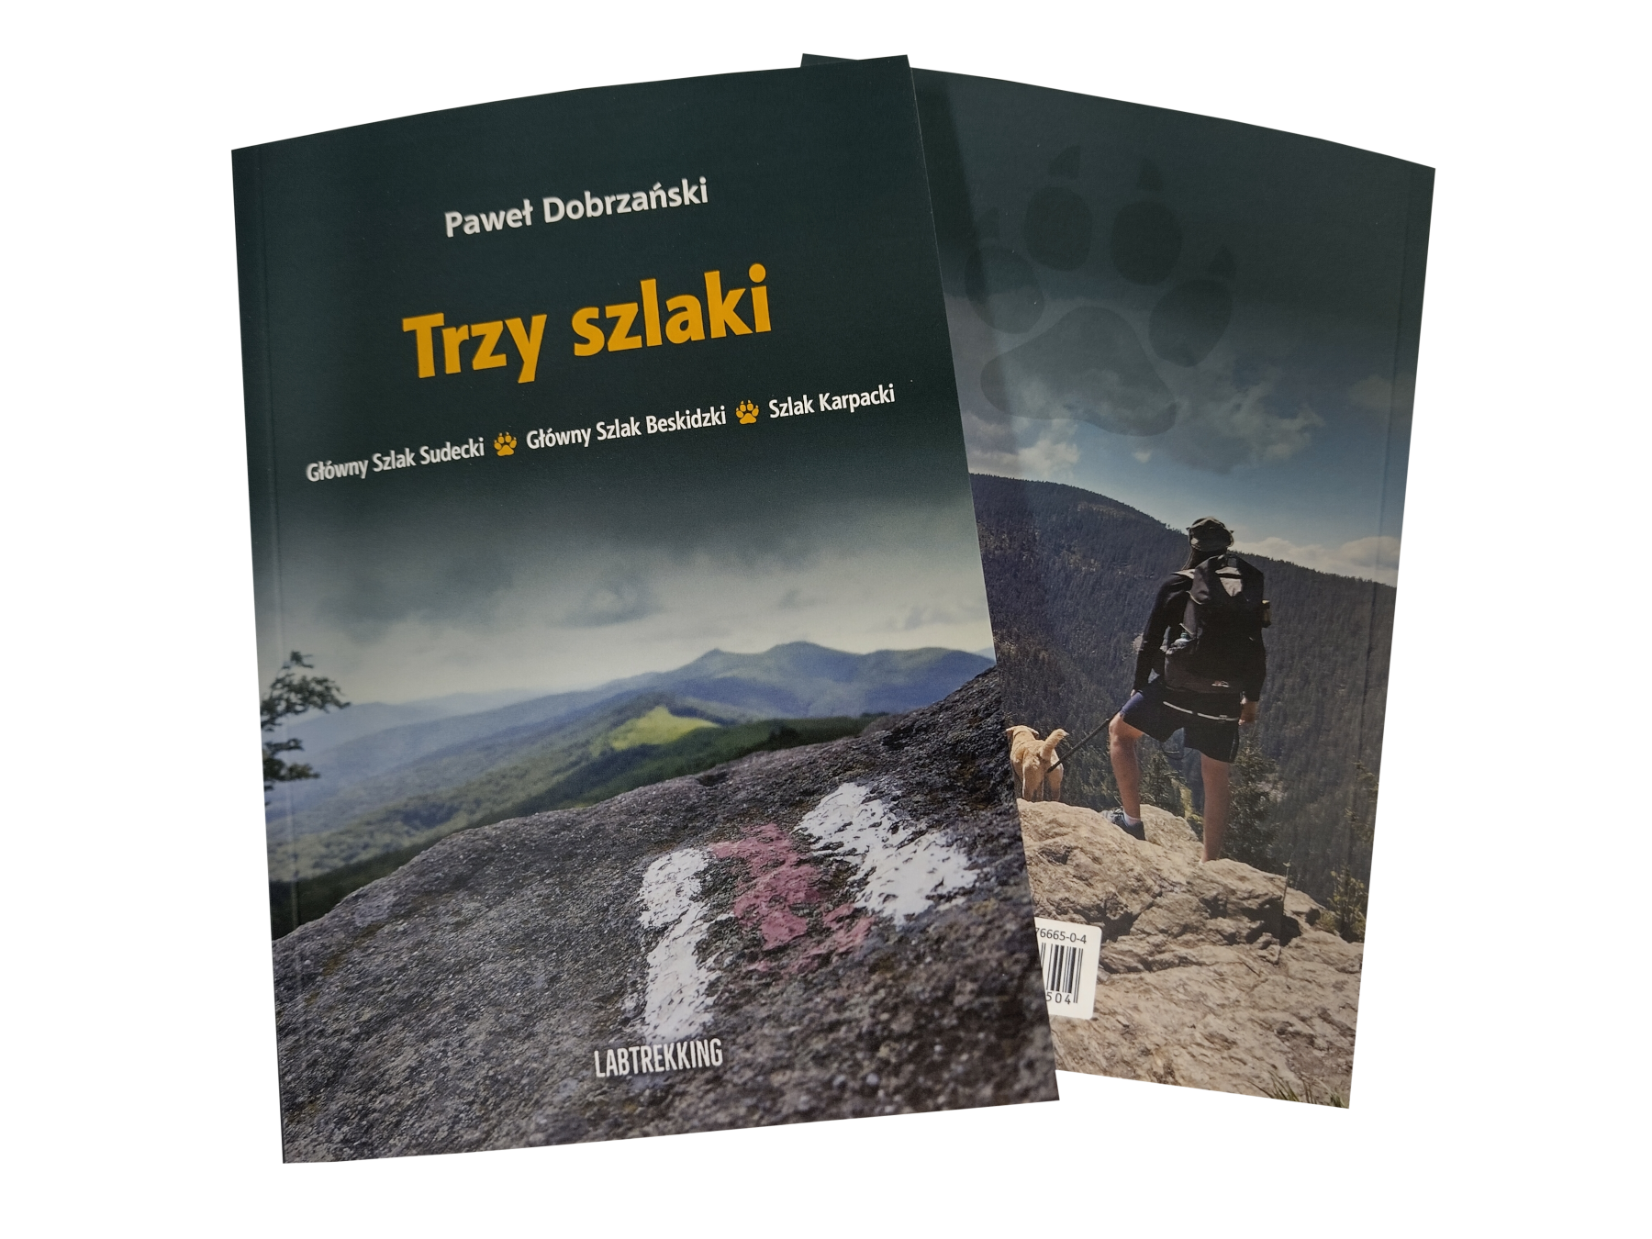

Książka "Trzy szlaki" to szczegółowych opis przejścia trzech najdłuższych polskich szlaków: Głównego Szlaku Beskidzkiego, Głównego Szlaku Sudeckiego i Szlaku Karpackiego. Pozycja traktuje o wędrówce w stylu „od kropki do kropki” (thru-hike) w towarzystwie wiernego psa i oddaje charakter wspaniałych górskich szlaków długodystansowych.

Informacja o autorze:
PAWEŁ DOBRZAŃSKI - miłośnik wędrówek długodystansowych w stylu thru-hike. Prawdopodobnie jako pierwszy przeszedł z psem trzy najdłuższe polskie szlaki (GSB, GSS oraz Szlak Karpacki), o czym napisał książkę "Trzy szlaki".
W myśl hasła "wszędzie z psem" propaguje aktywny wypoczynek na łonie natury: zarówno od strony wędrownej,
jak i bushcraftowej zawsze w psim towarzystwie. Prowadzi bloga LabTrekking (www.labtrekking.com) oraz kanał na YouTube: https://www.youtube.com/@LabTrekking.

Urwany ślad. Zaginieni w amerykańskich parkach narodowych
Jon Billman

Wydawnictwo: Wydawnictwo Czarne
Zgłoszona kategoria: Literatura non-fiction
ISBN: 978-83-8396-187-3
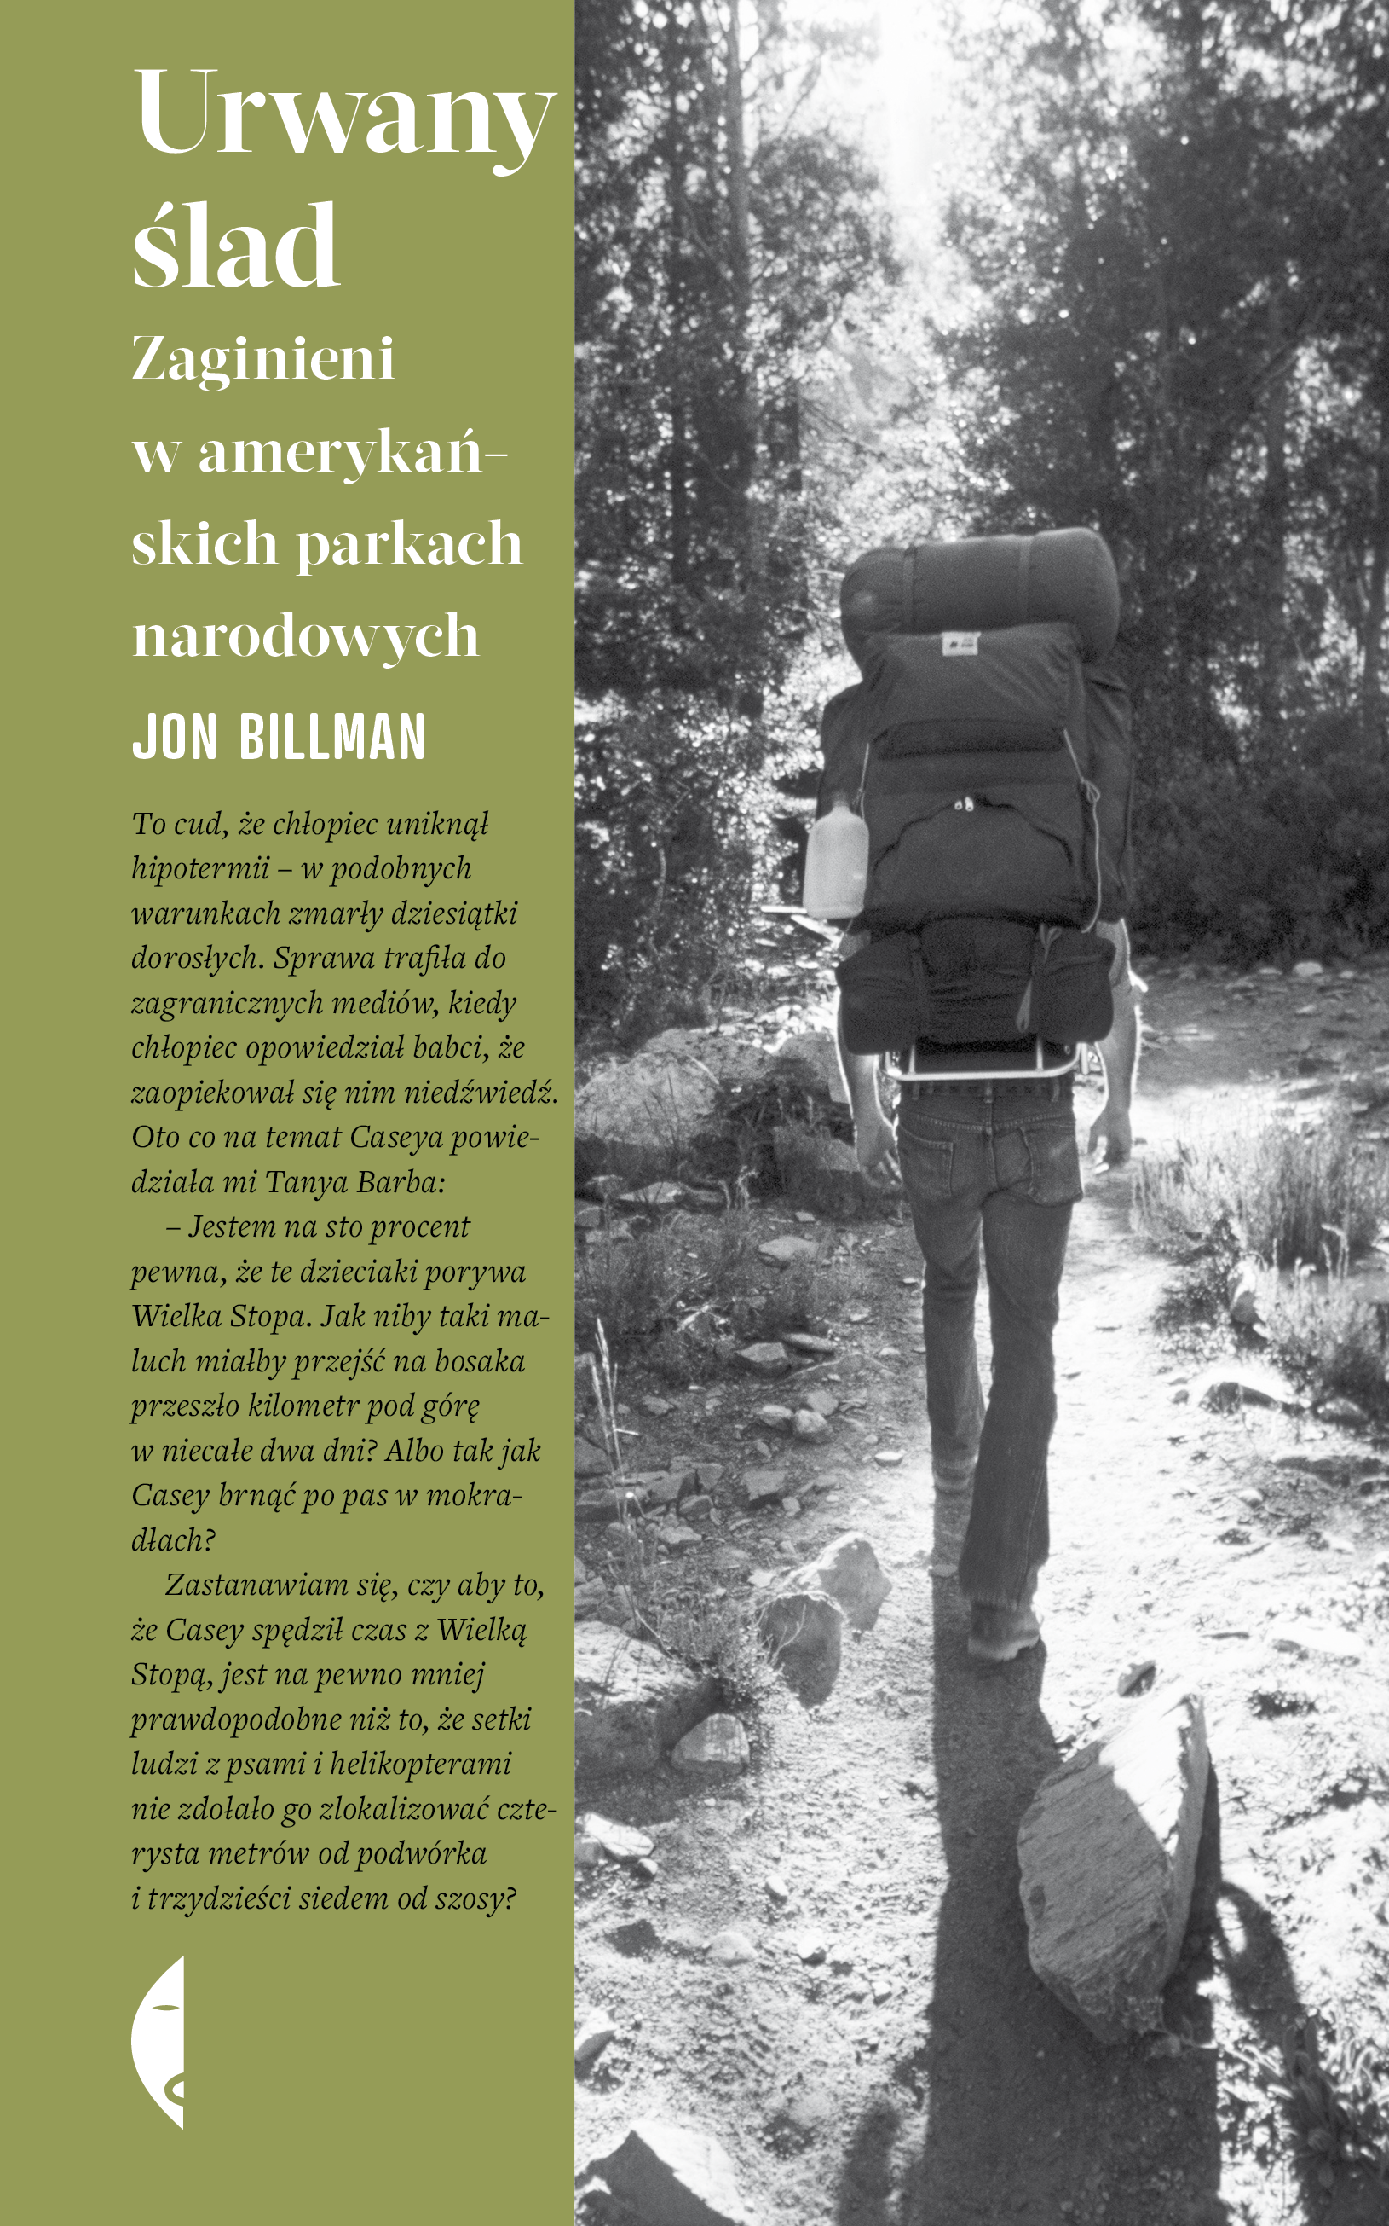

Na początku kwietnia 2017 roku Jacob Gray zatrzymał rower przy jednej z dróg prowadzących przez gęste lasy Parku Narodowego Olympic w stanie Waszyngton – i zniknął. Jego historia nie jest wyjątkiem: co roku w amerykańskiej głuszy giną setki, może tysiące ludzi.
W poszukiwaniach pomagają helikoptery, psy tropiące i wolontariusze, ale równie często szczęśliwy traf.
Mimo to wiele spraw nigdy nie znajduje rozwiązania. Wtedy pojawiają się teorie spiskowe.
Jon Billman tygodniami przemierzał bezdroża razem z rodziną Jacoba Graya. Z tej podróży powstała opowieść
o nadziei i rozpaczy.

Informacja o autorze:
JON BILLMAN - Amerykański pisarz i wykładowca. Absolwent Uniwersytetu Wschodniego Michigan. Autor zbioru opowiadań „When We Were Wolves Wolves" i książki reportażowej „Urwany ślad. Zaginieni w amerykańskich parkach narodowych". Regularnie publikuje w „Outside”, jego teksty ukazywały się również w „Esquire”, „The Paris Review”
i „Zoetrope: All-Story”

Znikająca kraina. Wędrówka przez góry Śląska
Michał Zabłocki

Wydawnictwo: Wydawnictwo Sploty / Grupa HELION
Zgłoszona kategoria: Literatura non-fiction
ISBN: 9788328935556
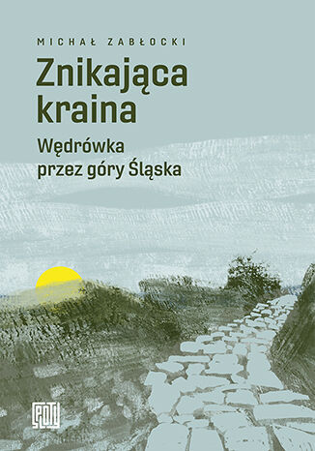

"Znikająca kraina. Wędrówka przez góry Śląska"
to zapis zmysłowy, a nie analityczny. To swoisty antyprzewodnik, intelektualny outdoor, który prowadzi do centrum tożsamości Sudetów. Zabłocki nie bada Śląska, on pozwala, by Śląsk go poturbował, a my dostajemy rykoszetem. To reportaż z wnętrza entropii, manifest dojrzałości “chłopaka stamtąd”, opis transformacji środkowoeuropejskiego pasa rdzy, który zamiast “czaru gór" oferuje surowy fakt
i fizyczne wyczerpanie.

Informacja o autorze:
MICHAŁ ZABŁOCKI – dziennikarz, były korespondent PAP w Moskwie, Pradze i Bratysławie, aktywista klimatyczny, wędrowiec. Autor głośnej książki
o Czechach “To nie jest raj” (2019 Polska, 2020 Czechy), a dziś prekursor NIEIDEALNEGO REALIZMU - nowego nurtu w reportażu drogi. W literaturze faktu wchodzi w zupełnie nowe miejsce i porzuca chłodną analizę rzeczywistości na rzecz sensorycznego, somatycznego i bezpośredniego doświadczenia miejsca i krajobrazu.
Jego proza to polska odpowiedź na światowe trendy w opisywaniu natury. Odrzuca postawę zdobywcy, czy sędziego, nie szuka winnych, tylko staje się świadkiem. W najnowszej książce - jak sam o tym mówi, odwołując się do swojego krajana Mikołaja Henela - jest nośnikiem osobistej Silesiographii i tworzy intymny opis wielokulturowego regionu, który niknie na naszych oczach pod naporem różnych czynników. Chce w nim być, a nie go naprawiać.
W Sudetach i na Śląsku tropi uniwersalną „teksturę błędu” i transformacji. Choć fascynuje go to, co niszczeje i pęka, nie popada w turpizm. Łuszcząca się farba, wystająca spod tynku szwabacha, stare krzyże, zarośnięte torowiska dawnej linii kolejowej, fundamenty nieistniejącej wsi, pozostałości po wyrobiskach i kopalnianych szybach, beton i złom są dla niego dowodem narastającej entropii i upływu czasu - jedynej stałej we wszechświecie. Zniszczone na szlaku buty, palące
w twarz słońce i wyczerpanie stają się cenniejszym narzędziem poznawczym niż archiwa.

Górskie Szlaki dla każdego
Natalia i Maciej Bireccy

Wydawnictwo: ExpressMap
Zgłoszona kategoria: Przewodniki i informatory
ISBN: 9788383555911

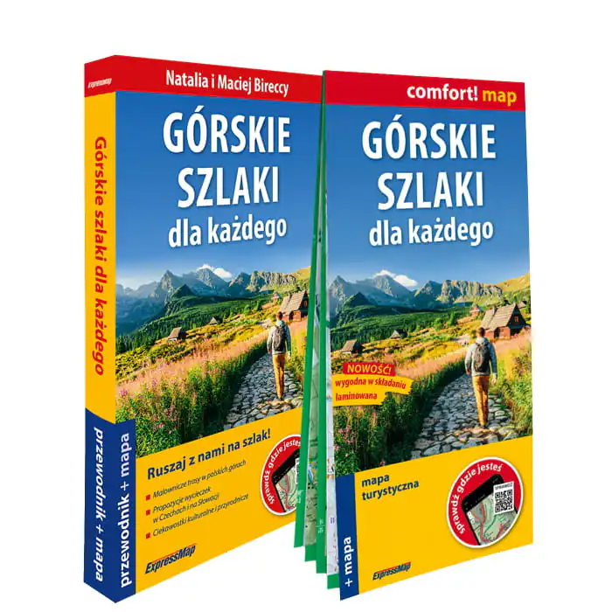
“Górskie Szlaki dla każdego” to przewodnik po 29 starannie wybranych trasach górskich w Polsce, Czechach i na Słowacji – od łagodnych spacerów po beskidzkich grzbietach po emocjonujące przejścia Orlą Percią w Tatrach. Znajdziesz tu zarówno klasyki – jak Śnieżka, Turbacz czy Połonina Wetlińska, jak
i mniej znane, spokojne szlaki, które zachwycą widokami i ciszą. Przewodnik poprowadzi Cię przez Sudety, Beskidy, i Tatry. Odkryjemy takie perełki jak dolina Białej Opawy w Jesionikach, Broumowskie Ściany, malowniczy Słowacki Raj czy trasę… szlakiem jagodzianek! Zależało nam także by pokazać też miejsca mniej znane, spokojniejsze i często pomijane.

Informacja o autorach:
NATALIA I MACIEJ BIRECCY - miłośnicy górskich wędrówek, które stały się nieodłącznym elementem ich życia.
Góry to dla nich nie tylko kierunek podróży, ale przede wszystkim przestrzeń, która pozwala zachować spokój
i równowagę w zabieganej codzienności. Łączą prace zawodową i obowiązki z pasją do odkrywania nowych miejsc, czym udowadniają, że podróże nie muszą być tylko odległym marzeniem.

Górskie szlaki. Przyjemność wędrowania w każdym wieku. 50 tras w polskich górach
Dariusz Jędrzejewski

Wydawnictwo: Wydawnictwo Bezdroża / Grupa HELION
Zgłoszona kategoria: Przewodniki i informatory
ISBN: 9788328919457


W przewodniku proponujemy trasy dostępne dla wszystkich turystów, bez względu na wiek. Spośród dróg prowadzących ku szczytom zostały wybrane te najkrótsze i najłagodniejsze przy podejściu. Naszą publikację kierujemy do odbiorców w różnym wieku, w tym osób starszych, które co roku odpoczywają w górskich sanatoriach. Z myślą o nich znalazły się tu opisy miejscowości nie tylko typowo wypoczynkowych, ale i uzdrowiskowych.

Informacja o autorze:
DARIUSZ JĘDRZEJEWSKI - od 25 lat związany z wydawnictwami, których publikacje zawierają jakiekolwiek treści
o podróżach i turystyce. Warszawiak, który z miłości nie tylko do gór od 20 lat mieszka w Krakowie. Autor kilkunastu przewodników, głównie po Polsce, w których pokazuje przedeptane i przejechane przez siebie szlaki. Laureat Magellana w 2015 r. za „wytrwałe kreowanie mody na podróżowanie”. W 2017 r. za przewodnik Spacerem po Krakowie otrzymał wyróżnienie Magellana, tym razem w kategorii „kieszonkowy przewodnik turystyczny”. Autor bestsellerowego przewodnika Góry Polski. 60 najpiękniejszych szlaków na weekend (Bezdroża, 2020).

Korona Europy. Przewodnik po najwyższych szczytach Starego Kontynentu
Łukasz Supergan

Wydawnictwo: Wydawnictwo Bezdroża / Grupa HELION
Zgłoszona kategoria: Przewodniki i informatory
ISBN: 9788328922129



Korona Europy to wyjątkowy projekt i wyzwanie dla miłośników gór, polegające na zdobyciu najwyższych szczytów wszystkich państw położonych na kontynencie europejskim. W skład klasycznej Korony Europy wchodzi 46 najwyższych wierzchołków znajdujących się w granicach Starego Kontynentu. Do tego zestawienia niekiedy dodaje się również kilka szczytów, których przynależność geograficzna pozostaje przedmiotem dyskusji. Książka łączy funkcję przewodnika z inspiracją do planowania własnych wypraw, dostarczając praktycznych informacji o poszczególnych szczytach i prowadzących na nie trasach.

Publikacja skierowana jest zarówno do doświadczonych alpinistów i pasjonatów górskich wędrówek, jak i do osób marzących o odkrywaniu mniej znanych zakątków Europy oraz pragnących doświadczyć majestatu górskiej przyrody w jej najczystszym wydaniu.

Informacja o autorze:
ŁUKASZ SUPERGAN – podróżnik i autor, dla którego długodystansowe wędrówki oraz ambitne wyprawy górskie są życiową pasją. Ma na koncie m.in. dwuletnią podróż dookoła Azji, trawers Grenlandii, dwukrotne przejście Islandii, Łuku Karpat, grani Pirenejów i Alp oraz wyprawy na Spitsbergen, do Iranu i na szlaki Bliskiego Wschodu. W 2021 roku przeszedł zimą całe polskie góry, pokonując 1100 km w niespełna 49 dni.
Zdobył m.in. Pik Lenina, Chan Tengri, Baruntse oraz trzykrotnie Aconcaguę, najwyższy szczyt obu Ameryk. W latach 2023–2025 eksplorował Andy i zdobywał najwyższe wulkany Ekwadoru. Za swoje wyprawy dwukrotnie otrzymał wyróżnienie „Wyczyn Roku” na Kolosach. Czterokrotnie przeszedł również szlaki Camino de Santiago, po raz pierwszy wyruszając pieszo z Warszawy.

Lofoty. Przewodnik po najpiękniejszym zakątku Norwegii
Marta Jaroszyńska

Wydawnictwo: Wydawnictwo Bezdroża / Grupa HELION
Zgłoszona kategoria: Przewodniki i informatory
ISBN: 9788328921443


Ten przewodnik powstał z codziennych zachwytów - z dźwięku fal rozbijających się
o skały, z zapachu mchu po deszczu
i z miękkiego światła, które o wschodzie maluje góry na złoto.
To moja osobista opowieść o Lofotach - miejscu, które uczy uważności, prostoty i życia w rytmie natury.
Zebrałam tu nie tylko sprawdzone trasy
i praktyczne wskazówki, ale przede wszystkim fragmenty mojej codzienności. Miejsca, do których wracam niezależnie od pory roku. Widoki, które nie przestają mnie wzruszać.
I ten szczególny spokój, który można poczuć tylko tutaj - na końcu świata.
To nie tylko mapa najpiękniejszych miejsc - to zaproszenie do świata, który zachwyca, wycisza i zostaje w sercu na długo.

Informacja o autorce:
MARTA JAROSZYŃSKA - znana jako Lofoten girl, to jedna z najbardziej rozpoznawalnych przewodniczek po Lofotach
w polskim internecie. Autorka bloga, na którym dzieli się praktyczną wiedzą o północnej Norwegii. Pokazuje życie
na końcu świata, tworząc wyjątkowe przewodniki, kobiece campy i inspirujące treści w mediach społecznościowych. Prywatnie mama dwójki dzieci wychowanych w surowym klimacie północy. https://lofotengirl.com
@marta_lofotengirl

Najpiękniejsze ferraty. Dolomity Brenta. Via delle Bocchette
Roberto Ciri

Wydawnictwo: Wydawnictwo Bezdroża / Grupa HELION
Zgłoszona kategoria: Przewodniki i informatory
ISBN: 9788383220055

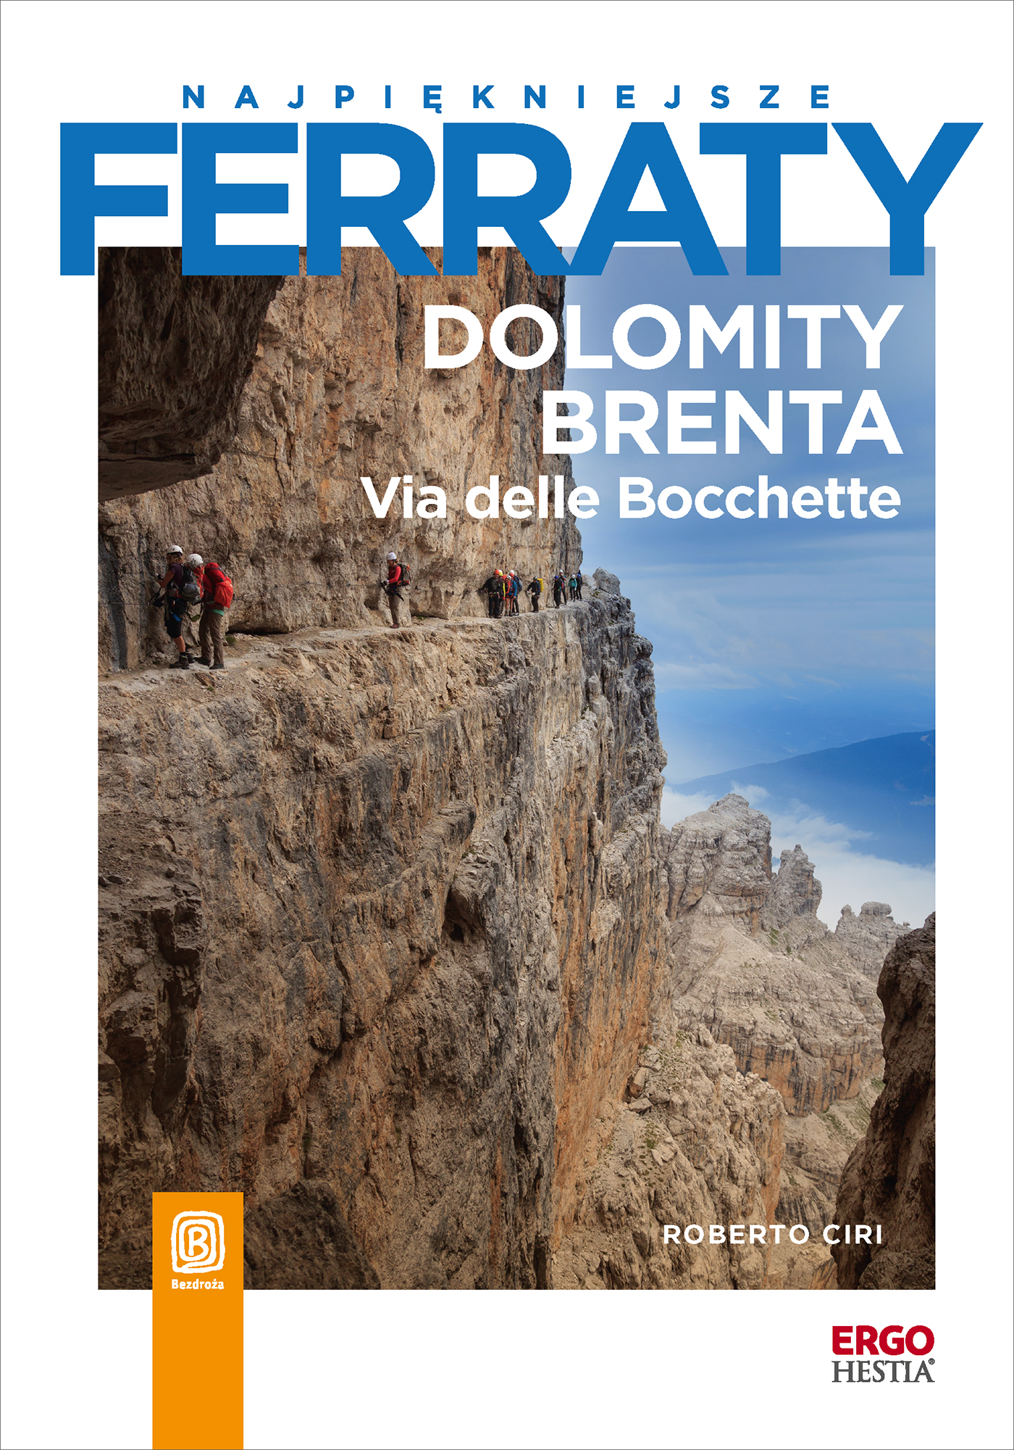

W labiryncie skalnych ścian otwierają się szerokie przełęcze łączące ze sobą doliny
i głębokie, wąskie przełączki w graniach
i tworzące słynne „bocchette”. Tysiące szczytów i turni, nad którymi królują Cima Brenta, Cima Tosa, Torre di Brenta, Pietra Grande i turnia Campanile Basso. Przez tę scenerię biegną kilometry szlaków turystycznych i via ferrat. Największym zainteresowaniem cieszy się Via delle Bocchette, system kilku ferrat pozwalający na kilkudniową podniebną wędrówkę
z noclegami w schroniskach. Trasa, która
w żadnym miejscu nie schodzi poniżej 2000 m n.p.m., trawersuje masyw Brenty z północy na południe. Via delle Bocchette jest powszechnie uznawana za najpiękniejszą ferratę świata!

Informacja o autorze:
ROBERTO CIRI - urodzony w 1968 roku w Foligno, mieszka w prowincji Brescia. Zdobywca setek alpejskich szczytów, od masywy Mont Blanc po Dolomity Friulskie. Od 2005 roku zarządza stroną internetową vienormali.it, poświęconą klasycznym drogom na szczyty Alp, a od 2012 roku stroną internetową 3000dolomiti.it, poświęconą szczytom Dolomitów o wysokości ponad 3000 m. Od 2014 roku jest członkiem naukowym GISM (Grupy Włoskich Pisarzy Górskich).

Patagonia - tam, gdzie rodzi się wiatr. Wydanie II
Wojciech Lewandowski

Wydawnictwo: Wydawnictwo STAPIS
Zgłoszona kategoria: Przewodniki i informatory
ISBN: 978-83-7967-342-1
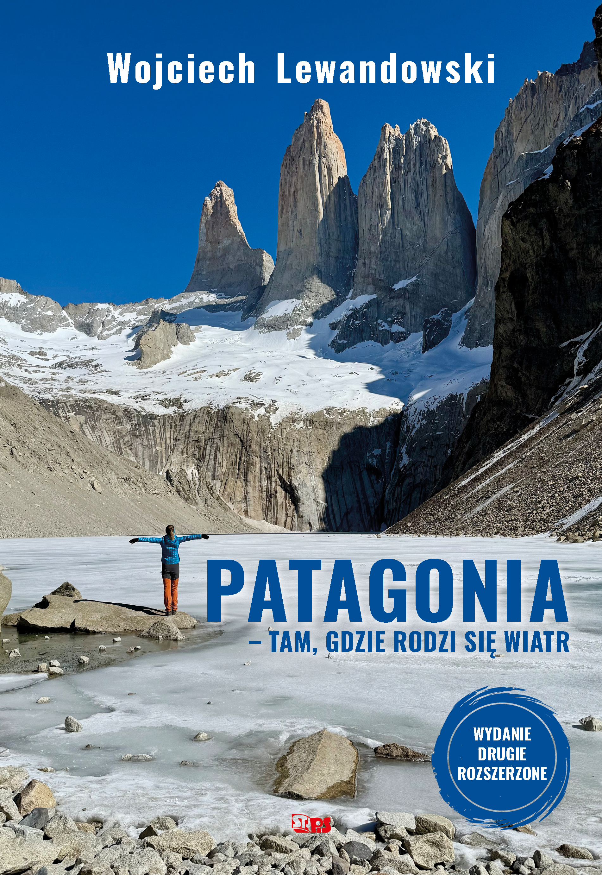

Patagonia …sama nazwa przywołuje marzenia
o podróżach na krańce świata. Szczęśliwcy, którym udało się spędzić w Patagonii choć kilka dni, zaraz po powrocie do domu zaczynają do niej tęsknić i planować następną podróż. Książka Wojtka Lewandowskiego mile zdumiewa – okazuje się że można zapakować wszystkie potrzebne rzeczy do dwóch plecaków i we dwoje przemieszczać się wraz z całym dobytkiem
z samego południa kontynentu ku północy, kontemplując po drodze wszystko co się da zwiedzić. Opowieść wzbogacona jest informacjami z zakresu geografii.

Informacja o autorze:
WOJCIECH LEWANDOWSKI - dr geografii (geoekolog), wykładowca na Wydziale Geografii i Studiów Regionalnych Uniwersytetu Warszawskiego. Alpinista i podróżnik (ponad 60 krajów), uczestnik wielu ekspedycji alpinistycznych
i naukowych w góry świata. m.in. Spitsbergen, Alpy, Kaukaz, Hindukusz, Himalaje, Karakorum, Ałtaj, Ural, Atlas, Andy, Kordyliery, Pamir, Góry Alaski i sporą liczbę gór i „pagórów” europejskich.
Wszedł m.in. na 20 sześciotysięczników w Andach, Hindukuszu i Himalajach i siedmiotysięczny Mustagh Ata w Pamirze. Ostatnimi laty najbardziej związany jest z Ameryką Południową, gdzie z własnej i nieprzymuszonej woli przemierzył już wszystkie kraje andyjskie i wiele państw Ameryki Środkowej. Wraca jednak zawsze w ukochane Tatry, od których wszystko się zaczęło.

Śląskie - Przewodnik Pełen Przygód
Paweł Szpala

Wydawnictwo: Paweł Szpala Fotografia
Zgłoszona kategoria: Przewodniki i informatory
ISBN: 9788396429827



Wyrusz w podróż po fascynującej krainie historycznego Śląska i polsko-czeskiego pogranicza. Przewodnik zawiera 60 inspiracji na cały rok – od klimatycznych jaskiń i dawnych kopalń, przez malownicze spływy kajakowe, po górskie szlaki, wodospady, stoki narciarskie i wieże widokowe. Znajdziesz w nim również propozycje zdobycia 22 szczytów oraz ponad 200 km opisanych tras pieszych, odpowiednich zarówno dla rodzin
z dziećmi, jak i bardziej doświadczonych turystów. Każdy rozdział oferuje gotowe pomysły na wycieczki, praktyczne wskazówki, informacje o parkingach, ślady GPX, kody QR oraz krótkie filmy prezentujące opisywane atrakcje. Wszystko po to, aby odkrywanie regionu było łatwe, wygodne i pełne niezapomnianych przygód.

Informacja o autorze:
PAWEŁ SZPALA (ur. 1984) – fotograf, podróżnik, autor i wydawca publikacji turystycznych, od lat zaangażowany
w promocję atrakcji turystycznych Polski.
Jest autorem pierwszego tak obszernego przewodnika po Opolszczyźnie – „Opolskie Pełne Przygód” (320 stron) oraz książki „Śląskie – Przewodnik Pełen Przygód”, nagrodzonej II miejscem w 33. Ogólnopolskim Przeglądzie Książki Krajoznawczej i Turystycznej. Jako niezależny samowydawca odpowiada za wszystkie etapy powstawania swoich publikacji – od treści i fotografii po projekt oraz wydanie.
Od 2012 roku prowadzi portal „Człowiek Przygoda”, promując walory turystyczne polskich regionów i zachęcając
do aktywnego odkrywania mniej znanych miejsc. Za działalność na rzecz rozwoju i promocji turystyki został uhonorowany wyróżnieniem „Lew Opolskiej Turystyki”.

